

**ДОКЛАД**

О РЕЗУЛЬТАТАХ ДЕЯТЕЛЬНОСТИ УПОЛНОМОЧЕННОГО ПО ЗАЩИТЕ ПРАВ ПРЕДПРИНИМАТЕЛЕЙ В САХАЛИНСКОЙ ОБЛАСТИ

ЗА 2021 ГОД

Южно-Сахалинск, 2022 г.

**СОДЕРЖАНИЕ**

ВВЕДЕНИЕ …….……………………………………………………………………..................4

**Раздел 1** Создание института Уполномоченного и его аппарата. Информационное обеспечение и публикации. ……………………………………………………………...……..6

1.1 О создании института Уполномоченного и его аппарата…………………………………………………………………………….………….…6

1.2 Информационное обеспечение и публикации о деятельности Уполномоченного по защите прав предпринимателей в Сахалинской области и его аппарата ………………………………………………………………………………………………….....8

**Раздел 2** Результаты деятельности Уполномоченного по решению основных задач……………………………………………………………………………………………..11

2.1 Результаты работы по рассмотрению жалоб и иных обращений, сравнительный анализ. Реализация отдельных полномочий. …………………………….……………………….…...11

2.2 Результат работы аппарата Уполномоченного по защите прав предпринимателей в Сахалинской области по вопросам, обозначенным в Докладе за 2020 год …………………………………………………………………………..…………………….....20

2.3 Проблемные вопросы, поступившие в адрес Уполномоченного с примерами успешных историй………………………………………………………………………………………….21

2.3.1 Выявленные нарушения прав и законных интересов субъектов предпринимательской деятельности в результате действий (бездействий) со стороны органов государственного контроля (надзора) и муниципального контроля. Индекс «Административное давление – 2021» ……………………………………………………………………………………………...……21

2.3.2 Выявленные нарушения прав и законных интересов субъектов предпринимательской деятельности в сфере исполнения муниципальных и государственных контрактов………………………………………………………………………………………27

2.3.3 Выявленные нарушения в сфере градостроительного законодательства ……………...................................................................................................................................29

2.3.4 Выявленные нарушения в сфере реализации алкогольной продукции……………….31

2.3.5 Выявленные проблемы в иных сферах правоотношений ……………………….……32

**Раздел 3** Межведомственное взаимодействие и развитие сотрудничества в области защиты прав и законных интересов предпринимателей ………………………………………………………………………………………………...…38

3.1 Взаимодействие с органами Прокуратуры по защите прав предпринимателей и инвесторов………………………………………………………………………………………38

3.2 Взаимодействие с Губернатором, Правительством Сахалинской области и органами местного самоуправления …………………………………………………….…………….....47

3.3 Взаимодействие с бизнес объединениями…………….…………………………………..56

3.4 Взаимодействие с отделением по Сахалинской области Дальневосточного главного управления ЦБ РФ………………………………………………………………………….…...64

3.5 Взаимодействие с Уполномоченным при Президенте Российской Федерации по защите прав предпринимателей и его аппаратом, региональными Уполномоченными по защите прав предпринимателей……………………………………………………………...…………65

3.6 Иные мероприятия с участием Уполномоченного……………………………..………....67

**Раздел 4** Оценка условий осуществления предпринимательской деятельности в Сахалинской области. Совершенствование действующего законодательства в сфере предпринимательской и иной экономической деятельности. Предложения и рекомендации…...………………………………………………………….…………………...71

4.1 Итоги опроса субъектов предпринимательской деятельности………….……….……...72

4.2 Участие Уполномоченного в оценке регулирующего воздействия ………………..…..73

4.3 Совершенствование действующего законодательства в сфере предпринимательской и иной экономической деятельности. Предложения и рекомендации ………………………...75

4.4 Предложения по повышению эффективности деятельности института уполномоченных………………………………………………………………………………..77

ЗАКЛЮЧЕНИЕ ………………………………………………………………………………...80

Приложение № 1………………………………………………………………………………..82

Приложение № 2

РЕЗУЛЬТАТЫ МОНИТОРИНГА

Вся Россия и Сахалинская область

«Оценка состояния бизнеса

и эффективности мер государственной поддержки»

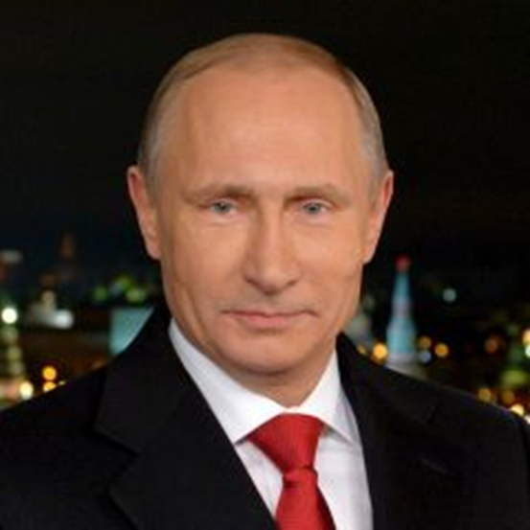

«…Отношения бизнеса и государства должны строиться на философии общего дела, на партнерстве и равноправном диалоге... Мы не в первый раз говорим о необходимости новых подходов в работе надзорных, контрольных, правоохранительных органов…», Президент Российской Федерации Владимир Владимирович Путин.

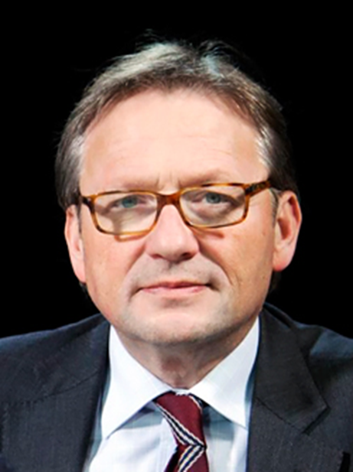

«…Чтобы в России было реальное развитие рынка, бизнесу надо создать конкурентоспособную среду, прежде всего экономическую – у нас в стране должно быть выгодно производить», - Борис Юрьевич Титов Уполномоченный при Президенте Российской Федерации по защите прав предпринимателей.

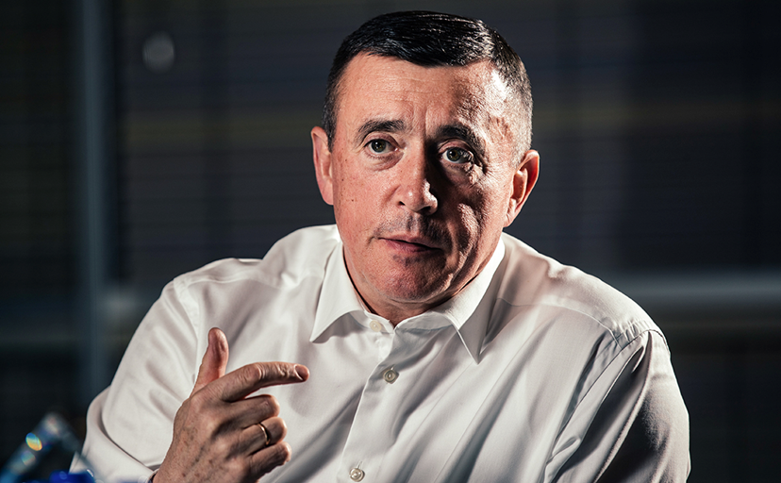

«…Главное — постоянный диалог между властью и бизнесом. Несмотря на пандемию нам удалось сохранить рабочие места и создать новые», — Губернатор Сахалинской области Валерий Игоревич Лимаренко.

**Раздел 1.** **Создание института Уполномоченного и его аппарата. Информационное обеспечение и публикации.**

**1.1 О создании института Уполномоченного и его аппарата**

19 декабря 2013 года, депутатами Сахалинской области был принят областной закон № 127-ЗО «Об Уполномоченном по защите прав предпринимателей в Сахалинской области». Распоряжением Губернатора Сахалинской области № 15-к от 31 января 2014 года в редакции распоряжения Губернатора Сахалинской области № 26-к от 21 февраля 2014 года, с 3 марта 2014 года сроком на пять лет Уполномоченным по защите прав предпринимателей в Сахалинской области назначен Коваленко Андрей Сергеевич.

Распоряжением Губернатора Сахалинской области № 63-К от 04 марта 2019 года Уполномоченному был продлен срок полномочий на пять лет.

Деятельность Уполномоченного по защите прав предпринимателей в Сахалинской области (далее – Уполномоченный, бизнес-омбудсмен, региональный бизнес-омбудсмен) осуществляется в соответствии с Конституцией Российской Федерации, Федеральным законом от 7 мая 2013 года № 78-ФЗ «Об уполномоченных по защите прав предпринимателей в Российской Федерации» (далее – Федеральный закон № 78-ФЗ об уполномоченных) и Законом Сахалинской области от 27 декабря 2013 года № 127-ЗО «Об Уполномоченном по защите прав предпринимателей в Сахалинской области».

Основные задачи Уполномоченного остались прежними:

- Защита прав и законных интересов субъектов предпринимательской деятельности;

- Подготовка предложений по совершенствованию механизма защиты прав и законных интересов субъектов предпринимательства;

-  Участие в формировании и реализации государственной политики в области развития предпринимательской деятельности, улучшения делового климата;

**-** Взаимодействиеспредпринимательским сообществом.

Ключевое направление деятельности Уполномоченного по реализации установленных законом задач – это работа по рассмотрению жалоб субъектов предпринимательской деятельности в целях обеспечения гарантий правовой защиты их прав и законных интересов.

По итогам отчетного года аппарат Уполномоченного по защите прав предпринимателей в Сахалинской области представляет следующую структуру (1 ведущий специалист, 6 старших аналитиков).

*Институты, созданные при аппарате Уполномоченного:*

- Общественный Совет при Уполномоченном по защите прав предпринимателей в Сахалинской области, создан в 2019 году, утвержден приказом № 6 от 26.09.2019 г. В общественном Совете приказом Уполномоченного № 5 от 26.09.2019 году утвержден состав участников (10 участников);

Общественный Совет образовался для обеспечения взаимодействия представителей власти и предпринимателей в целях повышения эффективности защиты прав предпринимателей Уполномоченным. Собирается общественный Совет раз в месяц перед инвестиционным Советом при Правительстве Сахалинской области либо после него для обсуждений и выработки конкретных предложений через бизнес сообщества. В 2021 году было проведено 7 встреч;

- Общественные помощники из 7 муниципальных образований, в сфере ЖКХ, энергетики, налогообложения, транспорта, торговли, рекламы., образования. Руководствуются Положением об общественных приемных и общественных помощниках Уполномоченного по защите прав предпринимателей в Сахалинской области, утверждено Уполномоченным № 004-П от 04 июля 2014 года. Количество помощников 19, которые осуществляют свою деятельность, как по территориальному принципу, так и по отраслевой принадлежности с учетом своей профессиональной деятельности.

- Эксперты Pro Bono:

На основании соглашений по оказанию безвозмездной экспертной правовой помощи (Pro Bono) Уполномоченному оказывают независимую правовую помощь и проводят юридический анализ обращений предпринимателей. Количество экспертов 23, которые осуществляют подготовку экспертного (общественного) правового заключения по обращениям (жалобам) по направлениям, определенным в приложении к соглашению. В случае необходимости эксперт может обратиться к Уполномоченному для направления от его лица запросов в органы власти в целях получения дополнительных материалов по существу обращения. Юристы и адвокаты готовят экспертные заключения по непростым и неоднозначным жалобам.

При подготовке правового заключения эксперты руководствуются принципами законности, добросовестности, объективности, беспристрастности, системности и обоснованности. Каждый из экспертов готов принять на рассмотрение от 1 до 5 дел в месяц, избрав приоритетные сферы.

## **1.2 Информационное обеспечение и публикации о деятельности Уполномоченного по защите прав предпринимателей в Сахалинской области и его аппарата**

В актуальном состоянии продолжает поддерживаться официальный сайт Уполномоченного информационно-телекоммуникационной сети «Интернет» http://ombudsmanbiz65.ru/ (далее – сайт Уполномоченного).

В соответствии с целями и задачами правозащитной деятельности, на сайте размещается информация о планируемых мероприятиях и их итогах, разъяснения относительно правоприменения, графики приемов, сведения об общественных помощниках и общественных приемных Уполномоченного в муниципальных образованиях, информация о результатах рассмотрения Уполномоченным жалоб и иных обращений, многое другое. Сайт является интернет-приемной, через которую предприниматели могут обратиться к Уполномоченному.

Работа со средствами массовой информации (далее СМИ) – важная и неотъемлемая часть деятельности Уполномоченного. Информирование о проблемах бизнес-сообщества в целях обеспечения гарантии государственной защиты прав и законных интересов субъектов предпринимательской деятельности является непосредственной обязанностью и правовой основой статуса бизнес-омбудсмена.

Всего упоминаний в СМИ за 2021 год составило - **222** публикации.

На региональном официальном сайте Уполномоченного за 2021 год был опубликован **111** новостных материалов о работе регионального института защиты бизнеса.

Помимо информации о деятельности Уполномоченного, в течение 2021 года региональные СМИ опубликовали **73** материалов о ключевых моментах работы бизнес-омбудсмена.

Деятельность Уполномоченного по защите прав предпринимателей в Сахалинской области продолжает дополнительно освещаться на сайте федерального Уполномоченного http://ombudsmanbiz.ru во вкладке «Регионы», где пресс-центром при Уполномоченном при Президенте Российской Федерации по защите прав предпринимателей регулярно публикуются статьи о работе региональных бизнес-омбудсменов. Так, в течение 2021 года в данном разделе было опубликовано **38** материалов.

Освещение деятельности Уполномоченного в социальных сетях:

Социальная сеть является полноценным инструментом, помогающим привлекать внимание предпринимательского сообщества и общественности к наиболее резонансным проблемам бизнеса в Сахалинской области.

Еще одним преимуществом, помимо информационных сообщений о текущей деятельности, является то, что аккаунты используются для установления обратной связи с подписчиками и оценки текущей ситуации в бизнес-среде:

\* пользователи могут высказывать свое мнение;

\* пользователи могут задавать вопросы и получать своевременные ответы.

Работа Уполномоченного со средствами массовой информации — это максимальная открытость. Открытость, которая строится на безвозмездной основе, поэтому большое значение уделяется оперативности подготовки комментариев и материалов, их актуальности и достоверности.

Количество участников в социальных сетях составило **более 3 000** **человек** с активными аккаунтами.

Также, в число СМИ, которые наиболее активно сотрудничали с Уполномоченным в 2021 году, следует отметить:

|  |  |
| --- | --- |
| - SakhalinMedia.ru  - ГТРК «Сахалин»  - АСТВ.RU  - РИА «Сахалин-Курилы»  - Медиа-холдинг «ОТВ»  - sakhalinprokur.ru  - kommersant.ru | - Sakh.com  - davydov.in  - ujnosakhalinsk.be  - Sakhalin.tpprf.ru  - citysakh.ru  - t.me/limarenko\_official  - love радио |

Ссылки на публикации представлены в приложение № 1 к настоящему докладу.

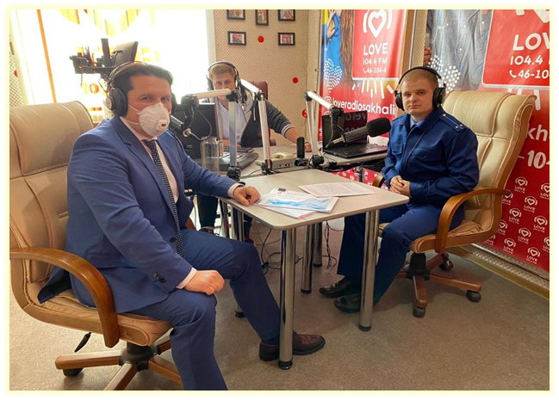

Результаты деятельности Уполномоченного ежегодно публикуются в газете «Губернские ведомости», так результаты за 2020 год размещены за № 36 от 02.04.2021 г.

Благодаря регулярному взаимодействию с федеральными, региональными и муниципальными средствами массовой информации, освещение результатов работы уполномоченного, а также иная информация, направленная на защиту прав субъектов предпринимательской деятельности, систематически обновляется и актуализируется.

В этой связи благодарю местные, региональные и федеральные СМИ за

взаимодействие и интерес к деятельности нашего института.

**Раздел 2. Результаты деятельности Уполномоченного**

**по решению основных задач**

**2.1 Результаты работы по рассмотрению обращений, сравнительный анализ. Реализация отдельных полномочий**

В 2021 году в адрес Уполномоченного поступило **190 обращений от субъектов предпринимательской деятельности, из них:**

- **141** обращение из них: **138** «региональных», **3** обращения «федеральные» были оформлены на бланке установленного образца;

- **17** письменных обращений;

- **32** устных обращений.

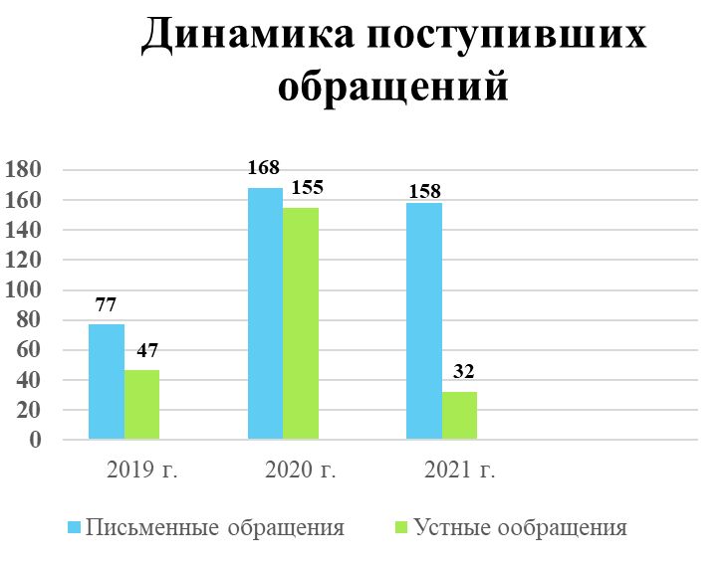

По сравнению с 2020 годом:

- в отчетном периоде **в 4 раза сократились** устные обращения и это объяснимо, так как в 2020 году пандемия спровоцировала резкий рост обращений к Уполномоченному;

- в отчетном периоде **в 2.5 раза увеличились** обращения, оформленные на бланке установленного образца.

В 2021 году обращения субъектов предпринимательской деятельности поступали из 13 муниципальных образований Сахалинской области. Безусловным лидером по количеству жалоб субъектов предпринимательской деятельности остается г. Южно-Сахалинск (**66** %), далее Корсаковский ГО (**8** %), Холмский ГО (**4** %), Тымовский ГО (**3** %), Долинский ГО (**3** %), Невельский ГО **(3** %), Анивский ГО (**3** %), Северо-Курильск (**3** %), Углегорский ГО (**2** %), Ногликский ГО (**2** %), Александровск-Сахалинск (**1** %), Макаровский ГО (**1**%), Южно-Курильск (**1** %).

По всем обращениям Уполномоченным велась работа, в ходе их рассмотрения в 2021 году было подготовлено и направлено:

1. уведомления субъектам предпринимательской деятельности:

- о принятии жалоб к рассмотрению;

- о результатах реализации мер по восстановлению нарушенных прав и законных интересов субъектов предпринимательской деятельности;

- о результатах рассмотрения жалоб.

**170** запросов органам государственной власти и местного самоуправления о получении сведений, документов и материалов;

**31** обращение в правоохранительные органы о проведении проверки или оценке законности действий органов государственной власти, местного самоуправления и органам силового давления;

**6** предложений о внесении изменений в нормативно правовые акты:

1) **3 предложения** к Закону «Об административных правонарушениях в Сахалинской области» от 29.03.2004 № 490;

2) **1 предложение** в решение Городской Думы города Южно-Сахалинска от 27.01.2016 № 357/21-16-5 «Об утверждении графических отображений схем границ территорий, прилегающих к объектам и организациям, на прилегающих территориях которых не допускается розничная продажа алкогольной продукции в городском округе «Город Южно-Сахалинск».;

3) **1 предложение** на проект постановления «О комплексном развитии территорий в Сахалинской области» (4 микрорайон города Южно-Сахалинска);

4) **1 предложение** в решение № 15/2-14-5 «Об определении границ, прилегающих к некоторым организациям и объектам территорий, на которых не допускается розничная продажа алкогольной продукции в городском округе «Город Южно-Сахалинск».

В 2021 году структура обращений по уровню органов публичной власти была следующая:

1) на федеральные органы – **5** % обращений;

2) на органы государственной власти Сахалинской области – **9** % обращений;

3) на органы местного самоуправления – **77** % обращений;

4) на правоохранительные органы Сахалинской области – **4** % обращений;

5) на иные организации – **5** % обращений.

В 2021 году Уполномоченным было закрыто в порядке, установленном Законом Сахалинской области от 27 декабря 2013 года № 127-ЗО «Об Уполномоченном» **106** письменных обращений из них:

**78** – за 2021 г.;

**28** – поступившие до 01 января 2021 г. (2020 г. и ранее);

Результаты:

**15** – положительные решения для субъектов предпринимательской деятельности, права субъектов были восстановлены;

**39** – нарушения прав не установлено;

**12** – переадресованы по компетенции для рассмотрения в органы прокуратуры, по которым не выявлено оснований для принятия мер прокурорского реагирования;

**3**  – направлен отказ о принятии обращения на рассмотрение;

**36** – обращениям Уполномоченным оказано содействие в положительном решении вопроса для предпринимателя;

**1** – обращение закрыто в связи с вынесенным решением Арбитражного суда не в пользу предпринимателя.

Среди которых:

**73**% - индивидуальные предприниматели,

**24**% - юридические лица,

**3**% - иные лица (граждане, представители органов государственной власти, органов местного самоуправления, депутаты, общественные помощники и ассоциации).

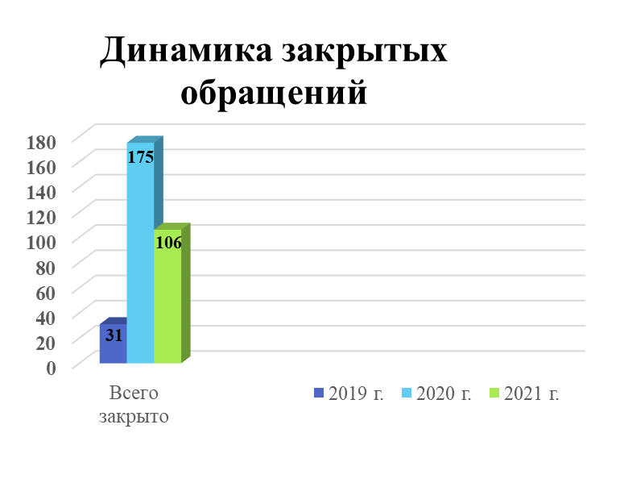

Тематика этих обращений за 2021 год распределилась следующим образом:

- по государственному контролю (надзору), муниципальному контролю (рейдам) **26** % от общего числа;

- по муниципальным и государственным контрактам, исполнению

обязательств **19** % от общего числа;

- по имущественным и земельным отношениям **17** % от общего числа;

- по регулированию оборота алкоголя в муниципальных образованиях Сахалинской области **9** % от общего числа;

- на действия или бездействие правоохранительных органов, **6** % от общего числа;

- по вопросам, связанным с административными барьерами **5** % от общего числа;

- по транспортным перевозкам **5** % от общего числа;

- по налоговому контролю и иных функций налоговых органов **2** % от общего числа;

- по рыболовству и охране водных биологических ресурсов в Дальневосточном федеральном округе **2** % от общего числа;

- по реализации инвестиционных проектов (ТОР) **2** % от общего числа;

- по обращениям с твердо-коммунальными отходами **2** % от общего числа;

- по антимонопольному регулированию **2** % от общего числа;

- по господдержке, субсидиям **2** % от общего числа.

- по размещению нестационарных торговых объектов **1** % от общего числа;

В 2021 году нами проводились консультации и приемы субъектов предпринимательской деятельности, в ходе которых рассмотрено **32** устных обращения, оказана бесплатная юридическая помощь по вопросам защиты прав и законных интересов.

*Обращения и пояснения поступившее на цифровую платформу «Сахалин.Онлайн» для бизнеса, результаты их рассмотрения региональным Уполномоченным по защите прав предпринимателей*

*в Сахалинской области*

В целях повышения уровня взаимодействия органов исполнительной власти Сахалинской области, органов местного самоуправления муниципальных образований Сахалинской области с юридическими лицами и индивидуальными предпринимателями по решению вопросов в сфере предпринимательской деятельности Правительством Сахалинской области было вынесено Постановление от 11.12.2019 № 558 «О единой системе взаимодействия граждан и юридических лиц с органами исполнительной власти Сахалинской области и органами местного самоуправления муниципальных образований Сахалинской области».

Целями Единой системы являются:

- повышение информационной открытости деятельности органов власти Сахалинской области;

- упрощение процедуры направления гражданами, юридическими лицами и индивидуальными предпринимателями сообщений в ответственные органы;

- совершенствование механизмов обратной связи от пользователей к органам власти Сахалинской области;

- повышение уровня взаимодействия ответственных органов и пользователей по решению возникающих общественно значимых вопросов и вопросов в сфере предпринимательской деятельности;

Задачами Единой системы остались прежними:

- проведение технических и организационных мероприятий, направленных на совершенствование взаимодействия участников единой системы;

- сокращение времени обработки сообщений пользователей за счет строгой категоризации проблем и модерации;

- сбор мнений пользователей о предложениях, размещенных в Единой системе;

- своевременное выявление требующих решения общественно значимых вопросов и вопросов в сфере предпринимательской деятельности Сахалинской области;

- оперативное реагирование исполнителей на поступившие сообщения.

Статистика:

За 2021 год на единую систему «Сахалин.Онлайн» для бизнеса поступило **125** обращений.

Вопросы, требующие особого внимания, выносятся Уполномоченным на заседание рабочей группы «Поддержка предпринимательства», «Эффективность институтов, обеспечивающих защищенность бизнеса», «Качество и доступность трудовых ресурсов» под руководством заместителя председателя Правительства Сахалинской области А. В. Зайцева, и на заседание совета по инвестиционной деятельности под руководством Губернатора Сахалинской области Лимаренко В. И.

Неоднократно особое внимание уделялось вопросам по неисполненным муниципальным контрактам в части их неоплаты. Получить полагающуюся по ним оплату для многих бизнесменов становится непосильной задачей. Ежегодно такие обращения поступают Уполномоченному. В процентном соотношении – порядка **14%** обращений касаются данного вопроса. Только за отчетный год, благодаря вмешательству Уполномоченного, перед сахалинскими бизнесменами была погашена задолженность на сумму **более 300 млн. рублей**.

Как пример, в рамках межведомственного взаимодействия были отработаны следующие вопросы поступившее через платформу «Сахалин.Онлайн» для бизнеса.

**Примеры**

1. На платформу 16.03.2021 г. обратилось Общество.

Между Обществом и МКП "Городской Водоканал" был заключен контракт на капитальный ремонт наружных сетей водоотведения и водоснабжения. Работы были завершены. Задолженность составила 56 028 149,40 руб.

Вопрос выносился на заседание рабочей группы «Поддержка предпринимательства», «Эффективность институтов, обеспечивающих защищенность бизнеса», «Качество и доступность трудовых ресурсов» под руководством заместителя председателя Правительства Сахалинской области А. В. Зайцева. Путем длительных переговоров, задолженность была погашена.

2. На платформу 01.04.2021 г. обратилось Общество.

Вопрос связан с поступившим отказом из Департамента архитектуры и градостроительства г. Южно-Сахалинска выдаче разрешения на строительство, с отсылкой на непредставление согласий собственников помещений в многоквартирных домах.

После поступившего отказа в письменной форме, Общество обратилось в Арбитражный суд Сахалинской области с заявлением в адрес вышеуказанного Департамента о признании незаконным отказ о выдаче разрешения на строительство объекта и возложении обязанности на его выдачу.

Ознакомившись с материалами обращения, Уполномоченный поддержал исковые требования Общества, подчеркивая необоснованное и незаконное действие, вернее бездействие со стороны Департамента архитектуры и градостроительства г. Южно-Сахалинска.

В результате, бизнес-омбудсмен принял решение вступить в судебный процесс 3-им лицом, не заявляющим самостоятельных требований относительно предмета спора, но имеющим право на предоставление соответствующего отзыва по рассматриваемому делу. Таким образом, Уполномоченным была выражена позиция относительно предмета спора, включающего в себя просьбу удовлетворить требования Общества в полном объеме, в соответствии со статьей 51 Градостроительного кодекса РФ, где не предусмотрен вид отказа в предоставлении разрешения на строительство, ранее упомянутый Администрацией города, в лице Департамента архитектуры и градостроительства г. Южно-Сахалинска.

Благодаря совместным действиям Уполномоченного и регионального предпринимателя, удалось прекратить судебный процесс, а также заключить соглашение между сторонами.

В результате соглашения сторон, Общество отозвало исковое заявление, взамен получив разрешение на строительство необходимого объекта.

3. На платформу 18.10.2021 г. обратилось Общество.

Общество является резидентом ТОСЭР «Горный воздух» и осуществляет реализацию инвестиционного проекта по созданию ресторана (300 посадочных мест). Вопрос длительного согласования использования городской парковки для размещения 44 парковочных мест.

Благодаря работы платформы Сахалин.Онлайн для бизнеса вопрос по согласованию был решен оперативно и положительно.

*Участие бизнес-омбудсмена в судебных инстанциях*

Уполномоченный в отчетном периоде продолжил практику участия в судебных делах.

Особый процессуальный статус уполномоченных по защите прав предпринимателей был закреплен в статье 53.1 Арбитражного процессуального кодекса Российской Федерации. Институт третьих лиц позволяет в едином судебном разбирательстве осуществлять защиту прав и законных интересов участников разных, но вместе с тем связанных между собой правоотношений. Кроме того, возможность участия третьих лиц представляет собой дополнительную гарантию для защиты прав и законных интересов участников экономического оборота.

За отчетный период Уполномоченный участвовал 14 раз в судебных делах, по ходатайству был привлечен, как третья сторона не заявляющих самостоятельных требований относительно предмета спора. В каждом случае Уполномоченный направлял свою позицию как 3-е лицо не заявляющих самостоятельных требований относительно предмета спора и активно высказывал свою позицию в судебных процессах.

Вопросы, по которым Уполномоченный в 2021 году принял участие в судебных делах:

- попытка одного из Министерства Сахалинской области взыскать предоставленную субсидию (более 4 млн. руб.);

- обжалование постановления о привлечении к административной ответственности со стороны административной комиссии (150 000 тыс. руб.);

- обжалование отказа в предоставлении разрешения на строительства капитального объекта;

- по вопросу понуждения в заключении договора аренды на размещении нестационарного торгового объекта;

- по вопросу привлечения к административной ответственности в виде штрафа в размере (более 3 млн. руб.).

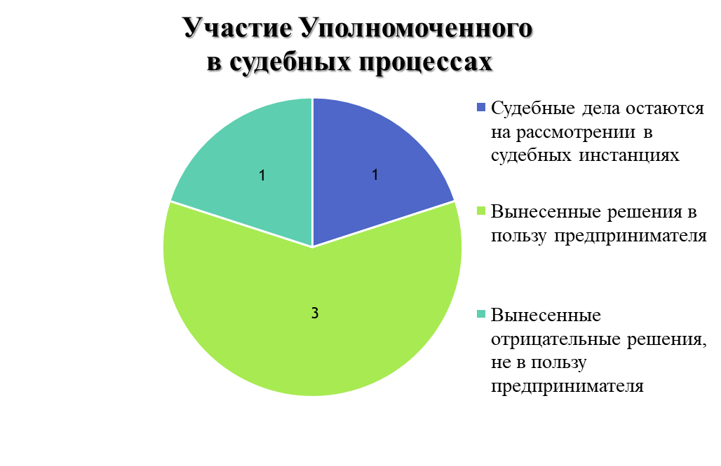

**2.2 Результат работы аппарата Уполномоченного по защите прав предпринимателей в Сахалинской области по вопросам, обозначенным в Докладе за 2020 год**

1. Позицию Уполномоченного поддержали депутаты Сахалинской областной Думы.

18 февраля 2021 года Уполномоченный принимал участие в заседании Сахалинской областной Думы, на котором доказал необходимость и поддержал введения пониженных налоговых ставок для определенных категорий налогоплательщиков, применяющих упрощенную систему налогообложения (далее – УСН).

Уточним, что с 01 января 2020 года для бизнеса на федеральном уровне был отменен специальный налоговый режим в виде единого налога на вмененный доход (далее - ЕНВД).

В Сахалинской области решили сделать переход при смене режима налогообложения для плательщиков более щадящим и поэтапным - предлагается установить на этот год и следующий пониженные ставки по упрощенной системе налогообложения.

В итоге, Депутаты Сахалинской областной Думы приняли законопроект о поддержке островного бизнеса. Его задача — хотя бы частично компенсировать изменение налогового бремени, в связи с переходом от ЕНВД на УСН.

В частности, для тех, кто применял ЕНВД в прошлом году, установить в текущем году 1% (один) и 4% (четыре) в 2022 году в случае, если объектом налогообложения являются доходы и в размере 5% (пять) в 2021 году и 10% (десять) в следующем, если объектом налогообложения являются доходы, уменьшенные на величину расходов.

Количество таких налогоплательщиков в Сахалинской области - 4 600 (составила на 01.02.2021 г.).

**2.3 Проблемные вопросы, поступившие**

**в адрес Уполномоченного с примерами успешных историй**

**2.3.1 Выявленные нарушения прав и законных интересов субъектов предпринимательской деятельности в результате действий (бездействий) со стороны органов государственного контроля (надзора) и муниципального контроля.**

**Индекс «Административное давление – 2021»**

В 2021 году к Уполномоченному продолжали поступать жалобы на нарушение прав и законных интересов субъектов предпринимательства при осуществлении в отношении них контрольно-надзорных функций. Так по сравнению с 2020 годом **(3,6 %)** в 2021 году процент составил **(2.8 %).**

В целом сократилось количество нарушений, которые выявляются в ходе работы с жалобами предпринимателей на органы контроля (надзора).

Полагаем, что это вызвано и мораторием на проведение плановых контрольных (надзорных) мероприятий в отношении субъектов МСП, и реальным внедрением риск-ориентированного подхода, и изменением вектора

на профилактику.

По некоторым жалобам нам сообщают, что контрольно-надзорные органы не применяют во всех подлежащих случаях положения статьи 4.1.1 КоАП РФ в отношении субъектов МСП о замене административного штрафа на предупреждение. Но надо признать, что таких фактов выявляется все меньше.

**Примеры**

1. В отношении Общества Дальневосточным межрегиональным управлением Федеральной службы по надзору в сфере природопользования проводилась проверка, по результатом которой было вынесено постановление о привлечении к административной ответственности за совершение административного правонарушения, предусмотренного ст. 8.41.1 КоАП РФ, с назначением административного наказания в виде штрафа в размере 500 000,00 рублей.

В связи с тем, что статья 8.41.1 КоАП РФ не входит в перечень административных правонарушений, перечисленных в ч. 2 ст. 4.1.1 КоАП РФ, при совершении которых административное наказание в виде административного штрафа не подлежит замене на предупреждение, Уполномоченный направил обоснование в проверяющий контрольно-надзорный орган с просьбой заменить для Общества административное наказание в виде административного штрафа на предупреждение.

По итогу контрольно-надзорный орган не изменил решение в части назначения административного наказания в виде штрафа. Уполномоченный разъяснил предпринимателю дальнейшие действия.

2. К Уполномоченному по защите прав предпринимателей в Сахалинской области обратилось Общество по вопросу предстоящего исключения, как недействующего ЮЛ из ЕГРЮЛ после проведенной проверки.

Уполномоченным оперативно были изучены документы Общества, совместно проведена консультация и составлено было обоснованное возражение, которое направленно на имя руководителя ИФНС России по Сахалинской области.

По итогу налоговый орган пришел к выводу не исключать Общество из Единого реестра юридических лиц.

3. В отношении Общества по результатам проверки проведенной административной комиссией города Южно-Сахалинска было вынесено постановление о назначении административного наказания в виде штрафа.

Общество обратилось в суд с заявлением о признании незаконным и отмене постановления административной комиссии города Южно-Сахалинска, которым общество привлечено к административной ответственности, предусмотренной пунктами 3, 4 части 1 статьи 21-4 Закона Сахалинской области от 29.03.2004 № 490 «Об административных правонарушениях в Сахалинской области», к административному наказанию в виде штрафа в размере 150 000 рублей. Уполномоченный письменно направил свою позицию в суд.

По итогу, судом нарушение было выявлено, но в связи с малозначительностью, вынесено устное замечание.

Следует отметить, для реальной оценки уровня административного давления на бизнес недостаточно данных о количестве плановых и внеплановых проверок, поскольку жалобы бизнеса связаны также и с проверками «по поручениям», административными расследования (не подлежат согласованию с органами прокуратуры).

Для учёта количества таких контрольных мероприятий институтом Уполномоченного при Президенте Российской Федерации по защите прав предпринимателей разработан и используется в работе «Индекс административного давления» (далее- Индекс), как инструмент более полно отражающий уровень давления на бизнес по основным контрольно-надзорным органам. Измерялись такие показатели, как снижение репрессивности контрольно- надзорной деятельности; эффективность внедрения риска-ориентированного подхода; доля штрафов, назначенных без проведения проверок; объем наложенных штрафов.

По данным Индекса, Сахалинская область занимает 49-е место среди 81 региона Российской Федерации. Дана сравнительная оценка уровня административного давления на региональный бизнес в разрезе отдельных контрольно-надзорных органов.

Аппаратом федерального Уполномоченного, совместно с экспертами был составлен Индекс «Административное давление - 2021» (далее – Индекс). Индекс формируется третий год и результаты его включаются в Ежегодный доклад Б. Ю. Титова Президенту Российской Федерации.

Нынешний Индекс составлялся на основе данных по итогам 2020 года, запрошенных Уполномоченным.

В Индекс были включены 8 контрольно-надзорных органов: территориальные подразделения Роспотребнадзора, Федеральные службы по надзору в сфере природопользования, Федеральной службы по экологическому, технологическому и атомному надзору – Ростехнадзор, Управления Россельхознадзора по Приморскому краю и Сахалинской области, Главные управления МЧС России по субъектам Российской Федерации, Ространснадзор, Росздравнадзор, Роструд.

В нем исследуются данные по всем субъектам Российской Федерации и нескольким федеральным органам власти, на долю которых в совокупности приходится более 90% контрольных и надзорных мероприятий на территории России.

*Итоги индекса административного давления в Сахалинской области*

*(сравнительный анализ)*

|  |  |
| --- | --- |
| **индекс административного давления в Сахалинской области - 2020** | **индекс административного давления в Сахалинской области - 2021** |
| Сахалинская область вошла в группу « В » со значением 3.8 и заняла 43 позицию | Сахалинская область вошла в группу «С » со значением 3.94 и заняла 49 позицию |

В тоже время в Сахалинской области ведется работа по созданию инвестиционной привлекательности, что позволило Сахалинской области подняться **с 30 места Национального рейтинга состояния инвестиционного климата субъектов РФ на 8 место**.

Значительно снизилось и наблюдается улучшение по количеству уменьшения наложенных штрафов, например:

|  |  |  |
| --- | --- | --- |
| **Контрольно-надзорные органы** | **Индекс административное-давления 2020** | **Индекс административное-давления 2021** |
| Роспотребнадзор | вынес 2611 штрафов  на общую сумму 21 718 400 рублей. | Вынес 640 штрафов на общую  сумму 7 603 500 рублей. |
| Ростехнадзор | вынес 310 штрафов  на общую сумму 16 603 000 рублей. | вынес 215 штрафов  на общую сумму 12 662 000 рублей. |
| Россельхознадзор | вынес 27 штрафов  на общую сумму 525 800 рублей. | вынес 24 штрафа на общую сумму  1 154 100 рублей. |

Однако по некоторым ведомствам увеличилась доля штрафов, наложенных без проведения проверок (Р3) чем в среднем по России, это:

|  |  |  |
| --- | --- | --- |
| **Контрольно-надзорные органы** | **Индекс административное-давления 2020** | **Индекс административное-давления 2021** |
| Ростехнадзор | 11,9 %  (по России 15 %) | 51%  (по России 16 %) |
| Россельхознадзор | 49 %  (по России 45 %) | 90%  (по России 70 %) |
| Ропотребнадзор | 27 %  (по России 15 %) | 56 %  (по России 38 %) |

Вызывает обеспокоенность существенное увеличение в 2021 году практика назначения штрафов без проведения проверок в ходе рейдовых и мониторинговых мероприятий.

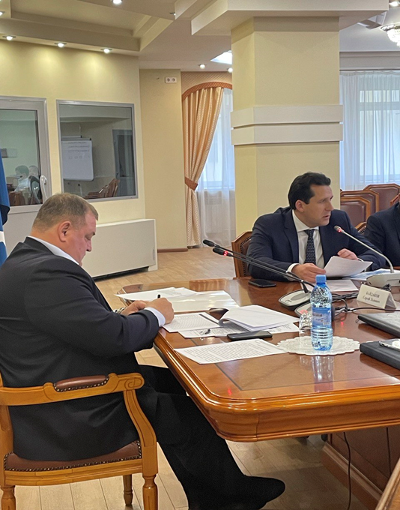

В результате этого 10.11.2021 г. на заседании рабочей группы по вопросам снижения административного давления на бизнес в Сахалинской области было рекомендовано контрольно-надзорным органам Сахалинской области, административным комиссиям муниципальных образований с целью снижения административного давления на бизнес и недопущения совершения административных правонарушений:

- расширить практику применения по компетенции превентивных и профилактических мер в отношении представителей бизнеса Сахалинской области;

- выработать в соответствии с компетенцией ведомства меры, направленные на снижение показателей, определяющих индекс «административное давление»;

- при планировании контрольно-надзорной деятельности активнее внедрять в практику замену проверок профилактическими мероприятиями, реализовать мероприятия, направленные на повышение общего уровня правовой грамотности предпринимателей и разъяснение обязательных требований, соблюдение которых оценивается при осуществлении государственного контроля (надзора).

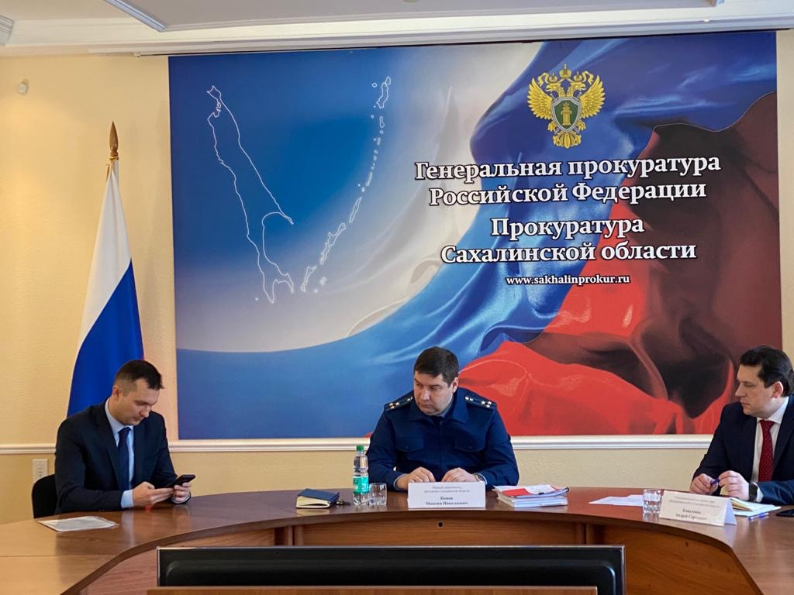

**2.3.2 Выявленные нарушения прав и законных интересов субъектов предпринимательской деятельности в сфере исполнения муниципальных и государственных контрактов**

Неоднократно особое внимание уделялось вопросам по неисполненным муниципальным контрактам, в части их оплаты, и, путем взаимодействия, удалось достичь положительных результатов, например, в рамках межведомственного взаимодействия отработаны были следующие вопросы:

**Примеры**

1. В аппарат Уполномоченного обратилось несколько юридических лиц по вопросу сложившейся задолженности за выполненные работы по договорам на осуществление капитального ремонта общего имущества многоквартирных домов. Вопрос неоднократно выносился на заседание рабочей группы «Поддержка предпринимательства», «Эффективность институтов, обеспечивающих защищенность бизнеса», «Качество и доступность трудовых ресурсов» под председательством заместителя председателя Правительства Сахалинской области А. В. Зайцева. Также неоднократно проводились совещания с представителями юридических лиц, министерства ЖКХ Сахалинской области, и председателем Правительства Сахалинской области А. В. Белик.

В декабре 2021 г. очередными поправками в областной бюджет была включена сумма субсидии на мероприятия по капитальному ремонту жилищного фонда многоквартирных домов. Данные поправки позволили оплатить кредиторскую задолженность **более 209 млн. руб**. по объектам, которые были включены в соглашения о предоставлении субсидии, заключенные министерством ЖКХ с муниципальными образованиями на осуществление мероприятий по повышению качества предоставляемых жилищно-коммунальных услуг.

2. Обществом был заключен контракт на капитальный ремонт наружных сетей водоотведения и водоснабжения с МКП "Городской Водоканал". Работы были завершены в установленный контрактом срок, акты приемки работ были подписаны обеими сторонами без разногласий. Задолженность составила **более 50 млн. руб.**

Вопрос выносился на заседание рабочей группы «Поддержка предпринимательства», «Эффективность институтов, обеспечивающих защищенность бизнеса», «Качество и доступность трудовых ресурсов» под руководством заместителя председателя Правительства Сахалинской области А. В. Зайцева. После неоднократных переговоров, задолженность была погашена.

3. МБУ «Анивский ОКС» заключил муниципальный контракт на благоустройство дворов по ул. Советской в с. Троицкое. Контракт был заключен на 3 года с оплатой лимитами 2020, 2021, 2022 г. В 2021 г. предполагалась оплата лимитами в размере - 25 299 032,40 руб. Однако лимиты были сняты Министерством ЖКХ Сахалинской области после заключения контракта. После приемки работ было оплачено 19 967 269 руб. Сумма задолженности составила **более 5 млн. руб**.

После длительных переговоров, задолженность все же была погашена.

4. Администрация МО ГО «Тымовский» заключил муниципальный контракт "Реконструкция водоотведения в п. Тымовское" с Обществом. Работы были выполнены. Задолженность составила 3 151 041,42.

Общество обратилось в Арбитражный суд Сахалинской области о взыскании задолженности. Решением Арбитражного суда Сахалинской области суда исковые требования Общества были удовлетворены в полном объеме. Решением 5 апелляционного Арбитражного суда решение арбитражного суда первой инстанции оставлено без изменений. Исполнительный лист выдан 19.01.2021 г.

По состоянию на 10.03.2021 г. долг в размере **более 3 млн. руб.** так и не был погашен.

Вопрос выносился на заседание рабочей группы «Поддержка предпринимательства», «Эффективность институтов, обеспечивающих защищенность бизнеса», «Качество и доступность трудовых ресурсов» под руководством заместителя председателя Правительства Сахалинской области А. В. Зайцева. И путем переговоров удалось добиться погашения задолженности.

**2.3.3 Выявленные нарушения в сфере градостроительного законодательства**

**Примеры**

1. К Уполномоченному обратилось Общество по вопросу получения разрешения на изучение участка недр «Долгий» с целью поиска и оценки месторождения песка на территории МО ГО «Долинский». 14.10.20 заявитель обратился к Мэру Долинского района и получил отказ в предоставлении земельного участка для разработки месторождения.

Вопрос выносился на заседание рабочей группы «Поддержка предпринимательства», «Эффективность институтов, обеспечивающих защищенность бизнеса», «Качество и доступность трудовых ресурсов» под руководством заместителя председателя Правительства Сахалинской области А.В. Зайцева 06.04.2021 г.

Согласно протоколу поручили администрации МО ГО "Долинский" обеспечить в кратчайшие сроки решение вопроса по снятию ограничений и предоставлению разрешения на проведение геологоразведочных работ на территории испрашиваемого земельного участка.

По итогам совещания под председательством заместителя председателя Правительства Сахалинской области А.В. Зайцева, с заявителем в рабочем порядке был согласован земельный участок для последующего предоставления в целях геологоразведочных работ на участке недр местного значения «Долгий» в границах за пределами территории объекта культурного наследия.

2. К Уполномоченному обратилось Общество, суть обращения состояла в следующем: комитет по управлению муниципальным имуществом в МО ГО «Ногликский» провел аукцион по продаже права на заключения договора аренды земельного участка, который был расположен в границах земельного участка, принадлежащего на праве собственности Обществу. Заключение договора аренды земельного участка сказалось бы негативно на производственную - хозяйственную деятельность Общества. По мнению предпринимателя, была допущена реестровая кадастровая ошибка.

Обществом направлялись письма об отмене состоявшегося аукциона, но положительных решений со стороны комитета по управлению муниципальным имуществом не было.

В связи с этим, Уполномоченный вынес данный спорный вопрос на заседание рабочей группы «Поддержка предпринимательства», «Эффективность институтов, обеспечивающих защищенность бизнеса», «Качество и доступность трудовых ресурсов» под председательством заместителя председателя Правительства Сахалинской А. В. Зайцева.

По итогу встречи было вынесено поручение:

- главе муниципального образования совместно с Управлением Федеральной службы государственной регистрации, кадастра и картографии по Сахалинской области устранить реестровую ошибку и вынести соответствующее решение.

После было подписано соглашение о расторжении договора аренды и земельный участок был снят с кадастрового учета.

Общество было письменно извещено о принятом решении, в результате права были восстановлены в полном объеме.

3. Длительные сроки по предоставлению муниципальной услуги «Выдача разрешения на строительство»

Благодаря непосредственному участию Уполномоченного было обеспечено получение организации обратившимся на совместный личный прием, разрешения на строительство многоквартирного объекта.

**2.3.4 Выявленные нарушения в сфере**

**реализации алкогольной продукции**

К Уполномоченному поступило обращение от директора ресторана в городе Южно-Сахалинске по вопросу запрета реализации алкогольной продукции.

Суть конфликта в том, что рядом с рестораном открылся медицинский центр, в связи с чем, ресторан (общепит) попал в "защитную зону", где нельзя было торговать алкогольными напитками. Это означало бы, что по истечении срока действия лицензии, ресторан мог бы получить лицензию, но не более чем на пять лет.

После проверки нормативных документов: решения Городской Думы города Южно-Сахалинска от 29.10.2014 № 15/2-14-5 «Об определении границ, прилегающих к некоторым организациям и объектам территорий, на которых не допускается розничная продажа алкогольной продукции в городском округе «Город Южно-Сахалинск» (далее – Решение) и графические отображения Схем границ территорий, прилегающих к объектам и организациям, на которых не допускается розничная продажа алкогольной продукции.

В одной из таких Схем была выявлена юридико-техническая ошибка.

Администрации города Южно-Сахалинска было предложено исправить ошибку и для внесения изменений в Решение направить в городскую Думу города Южно-Сахалинска.

28.04.2021 г. на очередном заседании городской Думы были поддержаны изменения и соответствующее решение было опубликовано в газете «Южно-Сахалинск сегодня» № 21 (1563) от 29.04.2021 г.

На сегодняшний день предпринимателем получена лицензия на розничную продажу алкогольной продукции.

**2.3.5 Выявленные проблемы в иных сферах правоотношений**

**Примеры**

1. *Налоговые правоотношения*

В адрес Уполномоченного поступило обращение от одного из региональных турагентств, включающее в себя претензию на действия Межрайонной инспекции Федеральной налоговой службы № 1 по Сахалинской области. Стоит отметить, что Общество активно принимает участие в сфере развития туризма Сахалинской области в региональных инвестиционных проектах, производя расчеты с контрагентами, сдавая бухгалтерскую нулевую отчётность. Более того, упомянутая организация построила и ввела в эксплуатацию туристическую базу отдыха в живописном районе о. Сахалин.

В ходе рассмотрения обращения, установлено что Общество является действующим юридическим лицом с февраля 2004 г., однако на основании решения Межрайонной инспекцией Федеральной налоговой службы № 1 по Сахалинской области, подлежит исключению из реестра юридических лиц, в ближайшее время. В этой связи, Уполномоченным была оказана необходимая правовая помощь предпринимателю, а также подготовлено и направлено возражение в ИФНС № 1 по Сахалинской области, относительно предстоящего внесения сведений в ЕГРЮЛ. Благодаря проведенной работе бизнес-омбудсмена, налоговым органом была прекращена процедура исключения юридического лица из ЕГРЮЛ.

По итогу руководитель Управления ФНС России по Сахалинской области не допустила принятия незаконного решения регистрирующим органом. Права предпринимателя были восстановлены.

2. *Правоотношения в строительной отрасли*

В адрес Уполномоченного поступило обращение от региональных строителей с обозначением проблем в части значительного роста цен на строительные материалы. Финансовая разница, в некоторых случаях, составила порядка 100% к первоначальной сметной стоимости.

Сегодня в Сахалинской области работают около 16 тысяч строителей и 10 крупных строительных подрядных организаций, которые нуждаются в принятии подобных мерах поддержки, способствующие в реализации строительных проектов, нацеленных на улучшение инфраструктурных объектов островного региона.

В связи со сложившейся ситуацией, Уполномоченный официальным письмом попросил Губернатора Сахалинской области Валерия Лимаренко оперативно рассмотреть возможность принятия нормативно правового акта в Сахалинской области регламентирующего вопрос изменения цены контракта, согласно Постановлению РФ № 1315 и приказу Минстроя России. Также, данный вопрос был поднят Уполномоченным и на совете по инвестиционной деятельности под председательством Губернатора Сахалинской области.

В результате, было принято Постановление Правительства Сахалинской области № 483 от 15.11.2021 г. «О мерах, обеспечивающих возможность изменения (увеличения) цены контрактов, предметом которых является выполнение работ по строительству и реконструкции объекта». Принятая мера поддержки призвана поддержать отрасль в связи с существенным повышением цен на строительные материалы.

3*. Правоотношения возникающие в сфере ЖКХ – (выставлении счетов по взносам на капитальный ремонт)*

В адрес Уполномоченного обратилось Общество с жалобой по вопросу выставления счетов по взносам на капитальный ремонт общего имущества в многоквартирном доме.

Суть обращения состояла в следующем: нежилое помещение, принадлежащее ООО расположено в нежилом здании, пристроенном к многоквартирному дому в Южно-Сахалинске.

Здание, в котором расположено нежилое помещение, принадлежащее Обществу, поставлено на кадастровый учет, ему присвоен кадастровый номер. При этом установлено, что водоснабжение, водоотведение и теплоснабжение принадлежащего Обществу нежилого помещения не имеет связи с многоквартирным домом. Определить наложение границ земельных участков, принадлежащего Обществу и сформированного под многоквартирным домом, не предоставляется возможным ввиду отсутствия границ земельного участка под пристроенным зданием к многоквартирному дому, в этой связи установить нахождение данного земельного участка в общей долевой собственности собственников помещений многоквартирного дома также не предоставляется возможным.

Таким образом, правовых оснований для отнесения здания пристройки к общему имуществу названного дома не имеется. В этой связи, начисление взносов за капитальный ремонт многоквартирного жилого дома не соответствует требованиям ст. 290, 304, ГК РФ, ст. 36 ЖК РФ, п. 2 Правил содержания общего имущества в многоквартирном доме, утвержденных Постановлением Правительства РФ от 13.08.2006 г. № 491.

В результате работы Уполномоченного, который выносил данный вопрос на заседание Инвестиционного совета при Правительстве Сахалинской области под председательством Губернатора В. И. Лимаренко, на заседание рабочей группы «Поддержка предпринимательства», «Эффективность институтов, обеспечивающих защищенность бизнеса», «Качество и доступность трудовых ресурсов» под председательством заместителя председателя Правительства Сахалинской А. В. Зайцева, региональный оператор закрыл лицевой счет, закрепленный за помещением, принадлежащим Обществу.

4. *Правоотношения по морским перевозкам грузов*

В конце 2021 года к Уполномоченному обратились предприниматели, которые столкнулись с проблемой доставки грузов на Сахалин с г. Владивосток. Выяснилось, что порт Владивостока отказывается принимать от транспортных компаний контейнера загружаемые с назначением на Сахалин в требуемом количестве. Задержки составляли до 5 недель.

Для решения задач по стабилизации работы морского сообщения линии Владивосток-Корсаков проводились совместные совещания с органами исполнительной власти Приморского края, основными морскими перевозчиками, осуществляющими перевозку контейнеров в Сахалинскую область и руководством морских портов города Владивостока и Корсакова.

Уполномоченный неоднократно выносил данный вопрос на заседание рабочей группы «Поддержка предпринимательства», «Эффективность институтов, обеспечивающих защищенность бизнеса», «Качество и доступность трудовых ресурсов» под председательством заместителя председателя Правительства Сахалинской А. В. Зайцева

По итогу проблема с доставкой грузов на Сахалин полностью решена. За время в островной регион доставили более 13 тысяч контейнеров.

Судоходными компаниями был поставлен дополнительный морской транспорт большей вместимости, а также увеличено количество рейсов. Порт Корсаков перевели на круглосуточный режим работы. Было сформировано расписание и усовершенствована схема выгрузки и погрузки контейнеров. Это позволило сократить сроки простоя подходящих судов на рейде с 3 до 1,5 суток. Кроме того, в Корсаковском порту выделили резервные складские емкости для контейнеров.

5. *Административные правоотношения*

Деятельность Уполномоченного в указанной сфере не ограничивается консультированием предпринимателей, а направлена также на профилактику

правонарушений посредством проведения совместных с контрольными органами семинаров, круглых столов, где предпринимателям разъясняются отдельные требования законодательства в той или иной сфере.

Так, в г. Южно-Сахалинске одной из юридической компании был вынесен вид наказания в виде штрафа (150 000 руб.) за нарушение требований муниципальных нормативных правовых актов, касающихся обеспечения благоустройства и касающихся порядка содержания объектов благоустройства, предусмотренного статьей 21-4 Закона № 490. Однако по результатам обжалования постановления о назначении наказания в виде штрафа городской суд Сахалинской области принял иной вид наказания в виде устного замечания. Данный пример указывает на малозначительность правонарушения регулируемой статьей 21-4 Закона № 490.

6. *Уголовные правоотношения*

17.08.2021 г. к Уполномоченному обратился генеральный директор одной из компаний в г. Южно-Сахалинске по вопросу уголовного преследования.

События, являющиеся предметом пристального внимания следственных органов, были связаны с оперативно-розыскными мероприятиями «Обследований сооружений, участков местности и транспортных средств» в помещениях принадлежащей компании, которые с 2015 года сдавались в аренду. В данных помещениях была обнаружена и изъята алкогольная продукция, которая хранилась без соответствующей лицензии.

По словам директора компании, следственные органы изымали и проверяли тщательным образом документацию предприятия, допрашивали свидетелей, руководителя компании, что, естественно, не способствовало нормальной работе коллектива.

Уголовное дело было возбуждено 22.01.2021 г. по признакам преступления, предусмотренного п. б ч. 2 ст. 171.1 УК РФ в отношении неустановленных лиц.

В защиту директора предприятия и его бизнеса активно выступил Уполномоченный, был организован совместный прием субъектов предпринимательской деятельности с Первым заместителем Прокурора региона Максимом Поповым и после соответствующего запроса в Прокуратуру Сахалинской области. 23.07.2021 г. уголовное дело было прекращено, в связи с отсутствием состава преступления.

7. *Правоотношения в области аквакультуры (рыбоводства)*

К Уполномоченному поступали обращения по следующим проблемам:

1. До сих пор обводненные карьеры и пруды, в том числе образованные водоподпорными сооружениями на водотоках, а также водные объекты, используемые в процессе функционирования мелиоративных систем, относятся контрольно-надзорными и судебными органами к водным объектом общего, а не обособленного пользования, вследствие чего рыбоводные хозяйства за несоблюдение условий обеспечения свободного доступа граждан к водному объекту привлекаются к административной ответственности.

Проблема актуальна.

2. Ввиду отсутствия в действующем законодательстве чётких сроков пользования рыбоводным участками размеров задатка, вносимого участниками аукционе на право заключения договора пользования рыбоводным участком, организаторы аукционов устанавливают максимальную сумму задачка и завышают начальную цену предмета аукциона.

Пунктом 5 приказа Минсельхоза России от 02.02.2015 № 30 «Об утверждении Правил расчета и внимания платы за пользование рыбоводными участками» определено, что организатор аукциона определяет размер вносимого участниками аукциона задатка, который не может составлять менее 40 процентов начальной цены предмета аукциона.

Проблема актуальна.

3. В связи с тем, что действующее законодательство предусматривает использование морских участков, либо в целях промышленного рыболовства (на рыболовном участке), либо в целях аквакультуры (рыбоводный участок), т. е. двойное назначение не допускается, предприниматели не имеют возможность в полной мере использовать потенциал прибрежных зон путем осуществлённая товарной аквакультуры в границах рыболовных участков.

Проблема актуальна.

4. Рассмотрение проекта Федерального закона «О внесении изменений в Федеральный закон «О рыболовстве и сохранении водных биологических ресурсов» в части повышения эффективности распределения квот добычи (вылова) водных биологических ресурсов», разработанный Министерством сельского хозяйства Российской Федерации, которым устанавливаются принципы проведения второго этапа программы инвестиционных квот, предусматривающий распределение на аукционах новых видов водных биологических ресурсов (морских гребешков, трубачей, морских ежей и трепангов) под инвестиционные обязательства.

Законопроектом предлагается путем досрочного расторжения договоров о закреплении и предоставлении доли квоты добычи (вылова) морских гребешков, трубачей, трепанга, морских ежей (далее - моллюсков) распределить 100% на инвестиционные цели.

На территории Сахалинской области деятельность по вылову высокорентабельных видов водных биологических ресурсов (далее – ВБР), а именно морского ежа, морского гребешка и трепанга, осуществляют 38 предприятий.

В их числе крупные предприятия, расположенные на территории Курильских островов, осуществляющие долгосрочные инвестиции в строительство береговых перерабатывающих производств, холодильников, портовой и логистической инфраструктуры, обновление флота. За последние 3 года эти предприятия (ООО ПКФ «Южно-Курильский рыбокомбинат», АО «Северо-Курильская база сейнерного флота», ООО «Алаид») инвестировали свыше 11 млрд рублей. Численность работников составляет свыше 2,5 тысячи человек со средней заработной платой 124 тысячи рублей в месяц.

Проблема актуальна.

**Раздел 3 Межведомственное взаимодействие и развитие сотрудничества в области защиты прав и законных интересов предпринимателей**

Для достижения положительных результатов Уполномоченным используются различные формы взаимодействия с Губернатором Сахалинской области, Правительством Сахалинской области, Прокуратурой Сахалинской области, территориальными подразделениями федеральных органов власти и правоохранительных органов, органами местного самоуправления.

**3.1 Взаимодействие с органами прокуратуры по защите прав предпринимателей и инвесторов**

В течение отчетного периода продолжалось взаимодействие Уполномоченного с органами Прокуратуры Сахалинской области по вопросам защиты прав и законных интересов субъектов предпринимательской деятельности.

**Примеры**

1. 26.01.2021 года на площадке Прокуратуры Сахалинской области был традиционно проведен совместный прием предпринимателей областного региона Уполномоченным по защите прав предпринимателей в Сахалинской области и первым заместителем Прокурора Сахалинской области М. Н. Поповым.

На приеме были обсуждены следующие вопросы:

- земельно-имущественные отношения;

- недобросовестная конкуренция в сфере рекламной деятельности;

- нарушения порядка конкурсного отбора;

- действия со стороны естественных монополий;

- уголовное преследование;

- тарифообразование.

2. 22.03.2021 года Уполномоченный принял участие в расширенном заседании межведомственной рабочей группы по защите прав предпринимателей при Прокуратуре Сахалинской области

В ходе заседания поднимались вопросы оплаты по государственным и муниципальным контрактам. В работе заседания приняли участие первый заместитель Прокурора Сахалинской области Максим Попов, заместитель Председателя Правительства Сахалинской области Антон Зайцев, главы муниципальных образований.

3. 23.09.2021 года Уполномоченный принял участие в обсуждении вопросов реализации регионального инвестиционного проекта.

Уполномоченный и Прокурор Сахалинской области В. Р. Шайбеков, совместно с главным федеральным инспектором по Сахалинской области И. Н. Терентьевым, совместно с приглашёнными резидентами ТОР «Горный воздух», в ходе открытого диалога обменялись мнениями, а также информацией о ходе и дальнейших перспективах новых инвестиционных проектов на территории социально-экономического развития острова.

При этом, резиденты обозначили болевые точки, возникающие во время реализации заявленных инвест-проектов, а также выслушали ответы от присутствующих органов власти и местного самоуправления о возможностях устранения озвученных проблем.

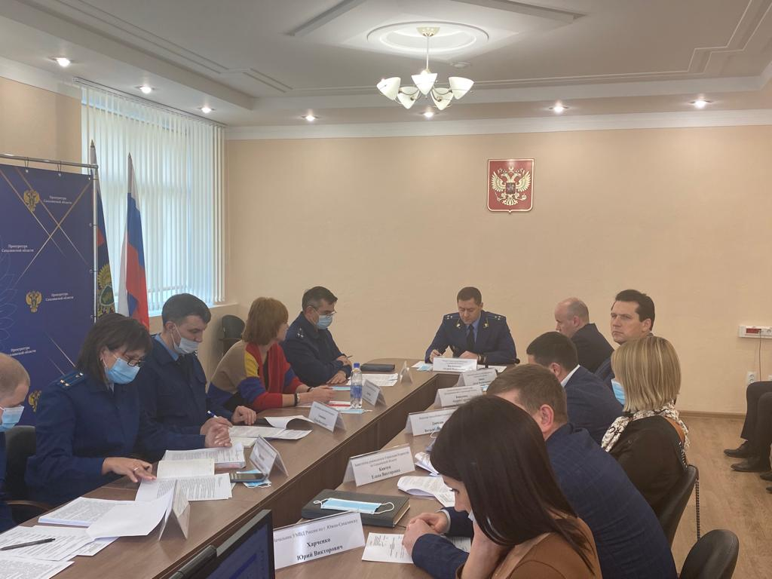

4. 25.11.2021 года Уполномоченный принял участие в заседании межведомственной рабочей группы по защите прав предпринимателей под председательством первого заместителя Прокурора области А. В. Колесникова, а также руководителя Управления Росреестра по области, УМВД России по г. Южно-Сахалинска, администрации областного центра.

На заседании обсудили затруднительные вопросы по восстановлению прав предпринимателя, который обратился в адрес Уполномоченного с просьбой помочь с оформлением в собственность земельного участка, прилегающего к помещению, собственником которого уже является предприниматель. Важно отметить, что одними из самых сложных обращений от предпринимателей являются обращения по земельно-имущественным отношениям, так как зачастую они приобретают противоречивый характер в процессе разрешения.

Ранее, по данному обращению, Уполномоченным уже были инициированы и проведены встречи с Администрацией островной столицы, а также организована рабочая группа под председательством заместителя председателя Правительства региона. По итогам встречи были определены необходимые мероприятия и даны поручения по их выполнению с указанием конкретных сроков по оформлению необходимого земельного участка.

Стоит отметить, что органами прокуратуры принимаются меры, направленные на минимизацию административных барьеров и обеспечение законной деятельности органов областного контроля.

Принимая во внимание необходимость и эффективность согласованного осуществления контроля и надзора за соблюдением прав субъектов предпринимательской деятельности, стороны договорились о предупреждении, выявлении и устранении нарушений, об использовании имеющихся правовых и информационных ресурсов при планировании и реализации совместных мероприятий.

Кроме того, на межведомственных рабочих группах по защите прав предпринимателей, которая создана при Прокуратуре Сахалинской области, помимо рассмотрения обращений от «бизнеса» проводится просветительская работа, мониторинг предпринимательского климата в Сахалинской области. В ходе бесед предприниматели получают профессиональную консультацию со стороны работников прокуратуры.

Следует отметить, что Уполномоченным и прокуратурой Сахалинской области выстроена и проводится системная работа по совместной защите прав и законных интересов предпринимателей Сахалинской области по направлениям:

а) **снижение административных барьеров** в деятельности субъектов МСП в регионе, улучшения показателей индекса «Административного давления» в регионе. Рассмотрение указанного вопроса было включено в повестку Общественных советов при прокуратуре Сахалинской области и Межведомственных рабочих групп по защите прав предпринимателей при прокуратуре Сахалинской области, прошедших в отчетном году, является темой обсуждения многих рабочих встреч и иного делового общении Уполномоченного с работниками прокуратуры Сахалинской области.

б) **ликвидация просроченной задолженности** перед субъектами МСП по государственным и муниципальным контрактам. По данным аппарата Уполномоченного, общая сумма задолженностей перед предпринимателями за 1 полугодие 2021 года в Сахалинской области составляла более чем 170 млн. рублей и была существенной, в связи с чем, ее сокращению уделялось серьезное внимание Уполномоченного и прокуратуры Сахалинской области. Следует отметить, что, по состоянию на 25.12.2021 г., в результате совместной работы прокуратуры региона и Уполномоченного, сумма бесспорной задолженности по муниципальным контрактам, источником финансирования которых явились бюджетные средства, снизилась на 72 639 881 рублей - до 97 360 119 рублей.

в) **незаконное привлечение субъектов предпринимательства к уголовной ответственности** и нарушения уголовного-процессуального законодательства в ходе проведения предварительного следствия по уголовным делам, возбужденным по признакам совершения состава преступления, предусмотренного статьями 159, 160, 165, 171 и иными статьями экономического блока Уголовного кодекса Российской Федерации.

По одной жалобе на незаконное уголовное преследование предпринимателей, после аргументированного обращения Уполномоченного в Прокуратуру региона, уголовное дело было прекращено (в связи с отсутствием состава преступления).

*Важным фактором работы Уполномоченного стал отлаженный механизм взаимодействия с Генеральной прокуратурой России и прокуратурой Сахалинской области.*

Работники прокуратуры совместно с Уполномоченным по защите прав предпринимателей детально рассматривают все случаи возможного нарушения закона и проявления несправедливости по отношению к предпринимателям. Такая работа приносит свои положительные результаты: уменьшается административное давление, снижается дебиторская задолженность, исключается возможность незаконного уголовного и административного преследования предпринимателей.



 

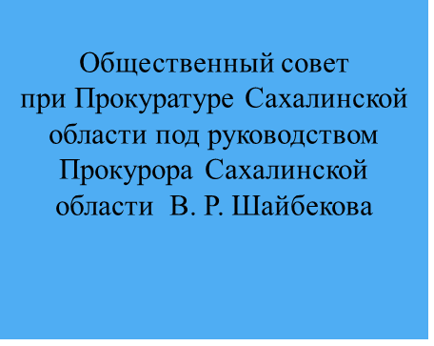 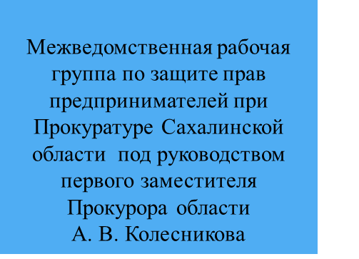

 



**Примеры**

1. По результатам совместной работы Прокуратуры Сахалинской области и Уполномоченного в рамках рассмотрения обращения руководителя Общества были устранены административные барьеры, в части выдачи лицензии на розничную продажу алкогольной продукции.

Внесены предложения в решения городской Думы города Южно-Сахалинска «Об установлении границ прилегающих территорий, на которых не допускается розничная продажа алкогольной продукции и розничная продажа алкогольной продукции при оказании услуг общественного питания в городском округе «Город Южно-Сахалинск»», а именно установить дифференцированный подход к определению обозначенных расстояний учитывающим реальные условия городской застройки, по тротуарам и пешеходным дорожкам (при их отсутствии – по обочинам, краям проезжих частей), пешеходным переходам.

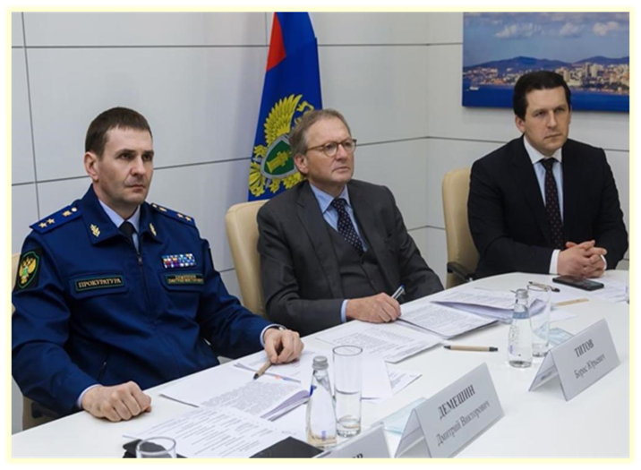

2. Согласно анализу, проведенному в субъектах Дальневосточного федерального округа, в Сахалинской области наиболее высокий минимальный порог административного штрафа за нарушения требований муниципальных нормативных правовых актов, касающихся обеспечения правил благоустройства.

В Прокуратуру Сахалинской области Уполномоченным были внесены письменные предложения о внесении изменений в Закон Сахалинской области от 29.03.2004 г. № 490 «Об административных правонарушениях в Сахалинской области» в части снижения административных штрафов путем установления их дифференцированных размеров, а также замене штрафных санкций на предупреждение.

На сегодняшний день Прокуратура Сахалинской области подготовила законодательную инициативу в Сахалинскую областную Думу.

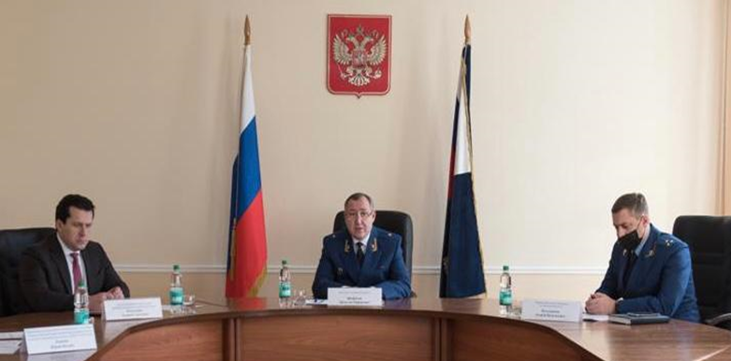

1. По результатам рассмотрения обращения ООО СК «Сахмонтажпроект»,

благодаря принятым мерам прокурорского реагирования, предпринимателем получено разрешение администрации города Южно-Сахалинска на ввод построенного объекта в эксплуатацию.

4. Благодаря непосредственному участию органов Прокуратуры Сахалинской области обеспечено получение ООО «Ресурс», обратившимся на совместный личный прием, разрешения на строительство многоквартирного объекта.

|  |
| --- |
| 5.Уполномоченный совместно с Сахалинской транспортной прокуратурой организовал прием заявителей по вопросам защиты прав и интересов резидентов территории опережающего социально-экономического развития и Свободного порта Владивосток.  http://ombudsmanbiz65.ru/upload/resize_cache/iblock/583/215_157_2/58308268e3dfc2a386ea68344bb79ca5.png |
| **3.2** **Взаимодействие с Губернатором, Правительством Сахалинской области и органами местного самоуправления**    В целях повышения уровня взаимодействия органов исполнительной власти Сахалинской области, органов местного самоуправления муниципальных образований Сахалинской области с юридическими лицами и индивидуальными предпринимателями по решению вопросов в сфере предпринимательской деятельности Правительством Сахалинской области создана была цифровая платформа «Сахалин.Онлайн» для бизнеса. Оператором платформы является аппарат Уполномоченного по защите прав предпринимателей в Сахалинской области.  Обращения поступают от бизнеса, а также от бизнес-объединений таких как:  - Агентство стратегических инициатив в Сахалинской области;  - Общероссийская общественная организация малого и среднего предпринимательства ОПОРА РОССИИ;   * Общероссийская общественная организация "Деловая Россия"; * Союз «Сахалинская торгово-промышленная палата»; * Региональное объединение работодателей «Союз промышленников и предпринимателей Сахалинской области».   Обращения поступают на профильные рабочие группы, где лично Уполномоченный принимает участие.    Распоряжение Правительства Сахалинской области от 18.07.2019 N 380-р "О формировании рабочих групп по достижению планируемых значений показателей Национального рейтинга состояния инвестиционного климата Сахалинской области":  Рабочая группа № 1 «Качество телекоммуникационных услуг» под председательством заместителя председателя правительства Сахалинской области В. В. Аленькова (**1 раз**);  Рабочая группа № 2 «Поддержка предпринимательства», «Эффективность институтов, обеспечивающих защищенность бизнеса», «Качество и доступность трудовых ресурсов» под руководством заместителя председателя Правительства Сахалинской области А. В. Зайцева (**12 раз**);  Рабочая группа № 3 «Эффективность процедур по выдаче лицензии» под председательством В. Н. Ющук (**2 раза**);  Рабочая группа № 4 «Эффективность процедур по подключению энергоресурсов», под председательством заместителя председателя правительства Сахалинской области В. С. Сидоренко (**7 раз**);  Рабочая группа № 5 "Эффективность процедур по выдаче разрешений на строительство», качество дорожных сетей» под председательством заместителя правительства Сахалинской области С. П. Олонцева (**6 раз**);  Рабочая группа № 6 по вопросам снижения административного давления на бизнес в Сахалинской области под председательством первого заместителя председателя правительства Сахалинской области С. Л. Байдакова (**12 раз**).  Взаимодействие с Губернатором Сахалинской области  1. 10.02.2021 года традиционно Уполномоченным была организована встреча руководителей ведущих бизнес-объединений островного региона, членов экспертной группы «АСИ» с Губернатором Сахалинской области в формате «Деловой завтрак».  \\10.0.42.129\Public\Фотографии с ЯндексДиска\6fd1d887-453f-4fc7-9563-74d7f912447c.jfif  В отчетном периоде формат регулярных рабочих встреч с Губернатором Сахалинской области В. И. Лимаренко по значимым для бизнеса вопросам, дает возможность напрямую сообщать ему о проблемах и значимых для бизнеса вопросах, а Губернатору - поддерживать своевременную обратную связь с предпринимателями Сахалинской области.  В ходе встречи были подняты вопросы по эффективности работы организационной структуры по улучшению показателей Национального рейтинга состояния инвестиционного климата, формирование предложений в план работы совета по инвестиционной деятельности при Правительстве Сахалинской области. Также были затронуты вопросы по созданию более благоприятной обстановки для предпринимательства.  \\10.0.42.129\Public\Фотографии с ЯндексДиска\4780f505-60ed-471b-9c90-de6e993dc531.jfif  По итогам «Делового завтрака» вышел протокол за подписью Губернатора Лимаренко В. И., в котором отражены предложения руководителей ведущих бизнес-объединений, Уполномоченного и экспертов «АСИ».  2. 16.06.2021 года Уполномоченный принял участие в традиционной встрече Губернатора Сахалинской области В. И. Лимаренко с представителями ведущих бизнес-объединений региона.  Проведен анализ результатов Национального рейтинга состояния инвестиционного климата в субъектах Российской Федерации, представленных в рамках сессии Петербургского международного экономического форума (04 июня 2021 года) Автономной некоммерческой организацией «Агентство стратегических инициатив по продвижению новых проектов» («АСИ») совместно с ведущими деловыми объединениями предпринимателей («ОПОРА РОССИИ», «Деловая Россия», ТПП (Торгово-промышленная палата), РСПП (Российский союз промышленников и предпринимателей).  На встрече были подняты следующие вопросы:  - процедура разрешения на строительство;  - обеспечение кадрами;  - расширение перечня услуг, предоставляемого МФЦ, улучшение обслуживания.  3. 22.04.2021 года в г. Москва Уполномоченный в составе делегации Сахалинской области, возглавляемой Губернатором В. И. Лимаренко, принял участие в мероприятии «День открытых дверей парков перспективного развития», которое проводило Правительство Сахалинской области, Министерство Российской Федерации по развитию Дальнего Востока и Арктики, Корпорация развития Дальнего Востока и Корпорация развития Сахалинской области в целях привлечения инвесторов к реализации проектов в регионе.  В ходе пленарных сессий были обсуждены и представлены презентации по следующим проектам - «Технопарк лесопереработки в Тымовском районе», «Индустриально-строительный парк «Корсаковский», «Водородный кластер».  В целях активизации инвестиционной деятельности на территории Сахалинской области в 2021 году продолжил действовать Совет по инвестиционной деятельности при Правительстве Сахалинской области, для обеспечения координации действий представителей бизнеса, органов государственной власти и местного самоуправления по привлечению российских и иностранных инвестиций в экономику Сахалинской области. Уполномоченный на постоянной основе является членом Совета по инвестиционной деятельности при Правительстве Сахалинской области.  Работает Совет по инвестиционной деятельности при Правительстве Сахалинской области в качестве своеобразной площадки для диалога власти и бизнеса по вопросам инвестиционной деятельности.  Действует и инвестиционный портал Сахалинской области (http://investinsakhalin.ru/ru/), который содержит информацию об инвестиционных проектах, механизмах государственной поддержки, изменении общественной инфраструктуры.  Совет по инвестиционной деятельности при Правительстве Сахалинской области продолжает проходить ежемесячно. В 2021 году Уполномоченный принял участие **12 раз**.  Взаимодействие с Правительством Сахалинской области        02.12.2021 года в Правительстве Сахалинской области под председательством первого заместителя Губернатора – руководителя администрации Губернатора и Правительства Сахалинской области С. Л. Байдакова проходило совещание по вопросу развития сети исправительных центров в регионе.  В мероприятии принял участие Уполномоченный, начальник УФСИН Сергей Алтухов совместно с сотрудниками ведомства, члены Правительства Сахалинской области, а также представители бизнес – сообщества.  На встрече обсудили поручение Совета Безопасности Российской Федерации, адресованное регионам до 2024 года по расширению сети исправительных центров для обеспечения исполнения уголовного наказания в виде принудительных работ. Также, в ходе совещания, стороны обсудили вопросы, связанные с развитием производственного сектора УИС, роли государственных структур и бизнес - сообщества в решении этих задач. Во время заседания присутствующие сошлись во мнении, что предоставление условий для принудительных работ осужденным является хорошим инструментом для решения проблемы нехватки рабочих рук в Сахалинской области. Данный процесс позволит осуждённым не только приобретать трудовые навыки, зарабатывать стаж и получать зарплату, которая поможет погашать судебные иски, но и оказывать посильную материальную помощь своим родственникам.  По итогам заседания, участниками мероприятия было отмечено, что встреча получилась продуктивной и информативной. Должностные лица выразили заинтересованность в совместном взаимодействии и сотрудничестве.  Эффективность деятельности по развитию предпринимательства, совершенствованию мер его поддержки, созданию благоприятных условий для ведения бизнеса и улучшению инвестиционного климата региона, проводимой Уполномоченным, напрямую зависит от степени его участия в государственном регулировании предпринимательской деятельности, взаимодействия с органами государственной власти, действующими в Сахалинской области.  Основой взаимодействия Уполномоченного и органов государственной власти, положены подписанные и успешно применяемые на практике соглашения о взаимодействии.  В рамках межведомственного взаимодействия 27.01.2021 года были отменены справки об отсутствии COVID-19 для прилетающих на Сахалин.  Предложения предпринимателей, работающих в сфере туризма, по отмене ограничений при въезде на территорию Сахалинской области, которые озвучил Уполномоченный на заседании инвестиционного совета при Правительстве Сахалинской области под руководством Губернатора Сахалинской области В. И. Лимаренко, были поддержаны всеми участниками инвестиционного совета и Губернатором области.  Результатом предложений стало издание Указа Губернатора № 5 от 27 января 2021 года «О признании утратившим силу Указ Губернатора Сахалинской области от 12 мая 2020 года № 43 «Об ограничении въезда граждан на территорию Сахалинской области».  Для въезда в область больше не требовалось цифрового пропуска и справки об отсутствии коронавируса. В аэропорту были сняты все ограничения, которые были введены из-за пандемии в 2020 году.  http://ombudsmanbiz65.ru/upload/resize_cache/iblock/e8b/215_157_2/e8b30e2801df4c04ca92b36bf76df132.jpg  05.06.2021 года Уполномоченный принял участие в Питербургском Международном Экономическом Форуме - 2021 года в составе делегации Правительства Сахалинской области под руководством Губернатора Сахалинской области В.И. Лимаренко.  В рамках сессии ПМЭФ были представлены результаты Национального рейтинга состояния инвестиционного климата в субъектах Российской Федерации, составленные Автономной некоммерческой организацией "Агентство стратегических инициатив по продвижению новых проектов", совместно с ведущими деловыми объединениями предпринимателей ("РСПП" (Российского союза промышленников и предпринимателей), "Деловая Россия", "ОПОРА РОССИИ", ТПП (Торгово-промышленная палата). Сахалинская область заняла в Национальном рейтинге 8 место*.*  Взаимодействие с органами местного самоуправления  Уже выстроенная в Сахалинской области работа в рамках проекта «Бизнес и власть - откровенный разговор» продолжает набирать обороты, так, например: одна из таких встреч в 2021 году проходила в Муниципальном образовании «Южно-Курильский городской округ».  02.03.2021 г. Уполномоченный совместно с главой Муниципального образования «Южно-Курильский городской округ» и Прокурором района провел встречу с представителями малого бизнеса Муниципального образования «Южно-Курильский городской округ» для обсуждения проблемных вопросов.    Предприниматели подняли проблемы по вопросу личного получения необходимой для всех предпринимателей электронной цифровой подписи в г. Южно-Сахалинске, что, несомненно, повлечет за собой дополнительные расходы, наличие транспортных проблем, особенно в зимне-весенний период. В Муниципальном Округе очень остро стоит вопрос ценообразования на продукты и промышленные товары, несмотря на частичные субсидии.  Уполномоченный, Глава Южно-Курильского района и Прокурор района приняли в совместную работу обращения.  Дополнительно Уполномоченный и Глава Муниципального Образования "Южно-Курильский городской округ" подписали Соглашение о взаимодействии для повышения защиты прав и законных интересов предпринимателей Южно-Курильского района.  В рамках проекта «Бизнес и власть - откровенный разговор» прошли выезды в муниципальные районы для встречи с бизнес-сообществом, это весомая часть работы Уполномоченного.  - Городской округ город Южно-Сахалинск;  - Поронайский городской округ;  - Корсаковский городской округ;  - Анивский городской округ;  - Долинский городской округ;  - Холмский городской округ.  **3.3 Взаимодействие с бизнес объединениями**  Значительное внимание в деятельности Уполномоченного уделяется совместной работе с бизнес-ассоциациями и объединениями предпринимателей, осуществляемой в целях улучшения делового и инвестиционного климата в Сахалинской области, популяризации предпринимательской деятельности и ведения просветительской работы, выявления затрагивающих права предпринимателей проблем и поиска путей их решения.  **Примеры**  30 августа 2021 года состоялась плановая встреча регионального сообщества предпринимателей с Губернатором Сахалинской области Валерием Игоревичем Лимаренко и Президентом Общероссийской Общественной организации малого и среднего бизнеса “ОПОРА РОССИИ” Александром Сергеевичем Калининым. Ежегодное мероприятие было организованно в формате открытого диалога, в рамках которого были не только озвучены основные проблемы местных бизнесменов, но приняты меры по их решению.  Одним из организаторов данной встречи выступал Уполномоченный, сумевший не только объединить между собой круг предпринимателей, но и предложить варианты по оперативному разрешению вопросов, волнующих малый и средний бизнес.  Стоит отметить, что участие Президента «Опоры России» Александра Сергеевича Калинина, Общероссийской общественной организации, деятельность которой направлена на решение проблем, возникающих в процессе ведения бизнеса, несомненно повлияло на ход обсуждения, позволив масштабировать некоторые из озвученных вопросов для их дальнейшего рассмотрения уже на Федеральном уровне.  \\10.0.42.129\Public\Фотографии с ЯндексДиска\300821_Круглый стол\300821_Круглый стол\IMG_1626.jpg  \\10.0.42.129\Public\Фотографии с ЯндексДиска\4cb14c3b-d33f-4f89-9a26-2f657e1635d5.jfif  20.08.2021 года Уполномоченный был приглашён на торжественную встречу с Общероссийской Общественной организацией “Деловая Россия” и предпринимателем Александром Котвинским. Событие состоялось по случаю успешного заключения долгосрочного договора аренды помещения с администрацией г. Южно-Сахалинска, расположенного на территории спортивного комплекса “Горный Воздух”, где в скором времени откроется новая точка проката спортивного инвентаря и благоустроенное кафе.  Новое заведение расположилась в здании исторической значимости, построенное еще японцами в 30 е года прошлого столетия. Точка проката организована вблизи канатной дороги и парковки, непосредственно в зоне старта спусков, что позволит значительно улучшить инфраструктуру спортивного комплекса “Горный Воздух”.    26.08.2021 года на площадке zoom прошло селекторное совещание, где Уполномоченный принял участие в экспертной сессии под патронажем женского комитета Хабаровского регионального отделения Общероссийской общественной организации малого и среднего предпринимательства "ОПОРА РОССИИ".    Были рассмотрены и обсуждены следующие вопросы:  - основные проблемные вопросы, с которыми обращаются женщины предприниматели;  - какой регион интереснее для ведения бизнеса (на примере Хабаровского края и Сахалинской области);  - основные причины страха на пути к собственному делу у женщин;  - государственные программы и меры поддержки женского предпринимательства.  Кроме того, Уполномоченным в 2021 году проводилась активная работа по популяризации АНО «Платформа для работы с обращениями предпринимателей», в ходе которой совместно с Агентством стратегических инициатив и ведущими бизнес объединениями состоялась серия встреч с предпринимателями.  12 марта 2021 года совместный прием предпринимателей региона провели Уполномоченный Андрей Коваленко, генеральный директор АНО «Платформа для работы с обращениями предпринимателей «ЗаБизнес.РФ» Э. Л. Сидоренко, Прокурор отдела по надзору за соблюдением федерального законодательства и процессуальной деятельностью управления Генеральной прокуратуры РФ в Дальневосточном федеральном округе Марина Третьяк, Прокурор Сахалинской области В. Р. Шайбеков, первый заместитель Прокурора региона М. Н. Попов, Начальник Управления МВД России по Сахалинской области А. Г. Исагулов.  На приеме были озвучены следующие проблемы:  - жалобы на неправомерное силовое давление, в результате чего компания вынуждена прекратить свою деятельность, заморозить счета;  - незаконное и необоснованное воспрепятствование справедливому и своевременному уголовному судопроизводству на досудебной стадии и другие.  Также, в рамках приема были обсуждены вопросы обеспечения законности в сфере защиты прав субъектов предпринимательской деятельности, вопросы межведомственного взаимодействия в данной сфере сотрудничества.  http://ombudsmanbiz65.ru/upload/resize_cache/iblock/8a3/215_157_2/8a3c03723936c9149310a536298eb7a7.JPG    12.03.2021 года Уполномоченный провел совместно с генеральным директором АНО «Платформа для работы с обращениями предпринимателей «ЗаБизнес.РФ», доктором юридических наук, профессором МГИМО МИД России, директором Центра цифровой экономики и финансовых инноваций МГИМО, генеральным директором АНО «Платформа для работы с обращениями предпринимателей «ЗаБизнес.РФ», руководителем межведомственной рабочей группы Государственной Думы РФ по оценкам рисков оборота криптовалюты Э. Л. Сидоренко встречу со студентами кафедры юриспруденции Сахалинского Государственного Университета (САХГУ).  В ходе встречи Уполномоченный подробно рассказал о создании, структуре и работе института Уполномоченного в Сахалинской области. Привел примеры своих успехов в досудебном урегулировании сложных вопросов, которые часто возникают у предпринимателей региона. Омбудсмен подчеркнул, что основными задачами Уполномоченного являются:  1) защита прав и законных интересов субъектов предпринимательской деятельности;  2) подготовка предложений по совершенствованию механизма защиты прав и законных интересов субъектов предпринимательства;  3) содействие развитию общественных институтов, ориентированных на защиту прав и законных интересов субъектов предпринимательской деятельности;  4) участие в формировании и реализации государственной политики в области развития предпринимательской деятельности, защиты прав и законных интересов субъектов предпринимательской деятельности.  В ходе встречи упомянутобыло о мировых трендах в цифровой трансформации государства: необходимость унификации государственных систем, уход от излишнего многообразия используемых однотипных приложений и реестров, создание машиночитаемых законов, подготовка кадров нового поколения.  Интересным стал обзор предлагаемых законопроектов в сфере цифрового права. Планируется совершенствование законодательства об идентификации, возможность перевода документов в электронный вид, создание модели цифрового рубля, определение статуса цифровых финансовых активов.    11.03.2021 года Уполномоченный принял участие в совместном заседании Совета по инвестиционной деятельности при Правительстве Сахалинской области и Всероссийской конференции «ЗаБизнес.РФ»: рейтинг регионов. Сахалинская область».  На заседании присутствовали Губернатор Сахалинской области В. И. Лимаренко, генеральный директор АНО «Платформа для работы с обращениями предпринимателей «ЗаБизнес.РФ» Э. Л. Сидоренко, правоохранительные органы Сахалинской области, руководитель представительства центра организации партнерства и сети направления «Сетевое развитие» АНО «Агентство стратегических инициатив по продвижению новых проектов» в Дальневосточном федеральном округе О. С. Курилова, представители отраслевых организаций предпринимателей региона, руководство деловых объединений Сахалинской области.  Уполномоченный выступил с докладами:  - «Вопросы межведомственного взаимодействия в работе с обращениями предпринимателей. Досудебные способы урегулирования конфликтов и их эффективность в Сахалинской области»;  - «Лучшие практики по повышению инвестиционной привлекательности в субъектах Российской Федерации, размещенные на цифровой платформе региональных практик устойчивого развития «Смартека».  \\10.0.42.129\Public\Фотографии с ЯндексДиска\Инвестсовет\Инвестсовет\250A7557.jpg    В ходе совместного заседания было подписано Соглашение о взаимодействии Уполномоченного по защите прав предпринимателей в Сахалинской области и АНО «Платформа для работы с обращениями предпринимателей «ЗаБизнес.РФ». Основной целью подписания вышеуказанного Соглашения является выработка и реализация Сторонами единого согласованного подхода по устранению административных барьеров в развитии бизнеса и недопущению давления на субъекты предпринимательской деятельности в Сахалинской области.    24.12.2021 года Уполномоченный принял участие в ежегодной конференции Платформа «ЗаБизнес.РФ» 2021: итоги года», в ходе которой Уполномоченный рассказал о том, что на Сахалине убедились в действенности и оперативности механизмов, работающих на платформе. Предприниматели поверили платформе. Благодаря зримым результатам, граждане стали больше доверять местным органам власти, которые активно сотрудничают с МВД и Генеральной Прокуратурой в рамках Платформы «Забизнес.РФ».  По итогам мероприятия, генеральный директор Платформы «ЗаБизнес.РФ» – Элина Сидоренко провела церемонию награждения. Среди лиц достойных наград оказался и Уполномоченный, которого номинировали как самого успешного бизнес-омбудсмена года.  **3.4 Взаимодействие с отделением по Сахалинской области Дальневосточного главного управления ЦБ РФ**  15.12.2021 года Уполномоченный заключил Соглашение о взаимодействии Уполномоченного по защите прав предпринимателей в Сахалинской области с Отделением по Сахалинской области Дальневосточного главного управления Центрального Банка Российской Федерации.  http://ombudsmanbiz65.ru/upload/resize_cache/iblock/9b6/215_157_2/9b64b337b1ae07af01d5e6f9c65e8f1b.jpg  14.12.2021 года Уполномоченный был приглашен на встречу с региональным Управляющим отделения Банка России Александром Шкарубо, в рамках которой было заключено соглашение о взаимодействии между указанной организацией и Аппаратом Уполномоченного по защите прав предпринимателей в Сахалинской области, определяющее основные принципы и направления взаимодействия сторон.  Во время встречи обсудили состояние регионального рынка микрофинансирования и его будущее, а также перспективы работы добросовестных микро финансовых организаций, которые по мнению Банка России могут оказать положительное влияние на экономический климат островного региона.  Как отметил Александр Шкарубо, сахалинские предприниматели показали за прошедший год один из самых низких процентных показателей в России по просроченным платежам, что говорит об ответственном подходе бизнесменов к обязательствам перед банками и заемным организациями. Также, по итогам прошедшего года, удалось уменьшить количество недобросовестных микро кредитных организаций и ломбардов.  **3.5 Взаимодействие с Уполномоченным при Президенте Российской Федерации по защите прав предпринимателей и его аппаратом, региональными Уполномоченными по защите прав предпринимателей**    30.03.2021 года прошел совместный прием предпринимателей с Уполномоченным по защите прав предпринимателей при Президенте Российской Федерации Б. Ю. Титовым, заместителем Генерального Прокурора России Д. В. Демешиным и уполномоченными Дальневосточного Федерального округа.  В ходе совместного приема, директор известного ресторана в Южно-Сахалинске, озвучил проблему в сфере Федерального закона № 171-ФЗ от 22.11.1995 г. «О государственном регулировании производства и оборота этилового спирта, алкогольной и спиртосодержащей продукции и об ограничении потребления (распития) алкогольной продукции».  Пробелы в федеральном законодательстве, регулирующем лицензирование и торговлю алкогольной продукцией, создают искусственные административные барьеры для действующего бизнеса, создавая прямую зависимость деятельности ранее созданных предприятий от вновь открывшихся.  Бизнес-омбудсменом было предложено:  предусмотреть первоочередное право для организаций, которые получили лицензию на розничную продажу алкогольной продукции и которые вели соответствующую законную деятельность ранее даты появления в радиусе ее работы организаций из перечня, предусмотренного пп. 10 п. 2 ст. 16 Федерального закона № 171-ФЗ.  Уполномоченным были подготовлены предложения для внесения изменений в Федеральный закон и направлены на Федеральный уровень.  31.03.2021 года Уполномоченный принял участие в совместном окружном совещании уполномоченных по защите прав предпринимателей Дальневосточного федерального округа под руководством Уполномоченного при Президенте РФ по защите прав предпринимателей Б. Ю. Титова с участием Министерства по развитию Дальнего Востока и Арктики выступил с предложениями изменения федерального законодательства в сфере рыболовства и сохранения водных биологических ресурсов - предоставить действующим пользователям рыболовных участков возможность (право) вести промышленный и прибрежный лов и одновременно использовать участки для рыбоводства, путем внесения изменений в Федеральное Законодательство в области рыболовства.  \\10.0.42.129\Public\Фотографии с ЯндексДиска\0f4c1971-2969-48e3-bec8-63ca96e8f028.jfif  08.06.2021 года Уполномоченный по защите прав предпринимателей в Сахалинской области Андрей Коваленко и Уполномоченный по защите прав предпринимателей в г. Москве Татьяна Минеева подписали Соглашение о взаимодействии. Основной целью является организация эффективного взаимодействия и сотрудничество сторон, направленное на соблюдение и защиту прав и законных интересов субъектов предпринимательской деятельности в г. Москве и Сахалинской области. Обмен практиками усилит качество защиты бизнеса в регионах.  **3.6 Иные мероприятия с участием Уполномоченного**  *1. Бизнес-омбудсмен Андрей Коваленко принял участие в открытии первой площадки «Точка кипения» в Сахалинской области (01.10.2021 г.)*  Впервые, на территории острова состоялось открытие комфортной площадки для коллективной работы - «Точка кипения», в рамках открытия которой принял участие Уполномоченный по защите прав предпринимателей – Андрей Коваленко.  Новое пространство предназначено для объединения представителей сферы образования, науки и бизнеса, ученых и студентов, технологических предпринимателей и госслужащих, членов общественных организаций и профессиональных сообществ.  Работа площадки сфокусирована на создание условий для раскрытия личного потенциала каждого из студентов, а также внедрения в учебную деятельность современных цифровых технологий с помощью партнеров и участников экосистемы НТИ: институтов развития, госкорпораций и компаний.  «Открытие «Точки кипения» в нашем регионе позволит теперь и сахалинским студентам получить шанс на воплощение собственных амбициозных идей в жизнь», - отметил региональный бизнес-омбудсмен Андрей Коваленко.  В ходе церемонии были подписаны соглашения о сотрудничестве Сахалинского государственного университета по направлениям развития «Точки кипения», а в завершении мероприятия участники оставили свои напутствия и пожелания будущим поколениям, которые заложили в "Капсулу времени".  *2. Уполномоченный Андрей Коваленко выступил в рамках первого Дальневосточного Юридического Форума (14-15 сентября 2021 г.)*  Ведущие эксперты со всей России приняли участие в работе сразу нескольких ключевых сессий, затронув актуальные вопросы развития предпринимательства и взаимодействия с государством.  Подобный формат на Дальнем Востоке реализуется впервые и позволяет выявить возможности дополнения регионального и федерального законодательства нормами, снижающими барьеры для экономического развития и повышающими инвестиционную привлекательность Дальнего Востока.  Одной из вошедших тем в повестку первого дня мероприятия, стало рассмотрение регулятивных возможностей улучшения инвестиционного климата в Дальневосточном федеральном округе. В работе данной деловой площадки приняли участие и сахалинские эксперты.  Так, Уполномоченный рассказал гостям о четко выстроенной системе взаимодействия между представителями власти и бизнеса, которая действует в островном регионе. На сегодняшний день, существующая система мотивирует местных бизнесменов активно и консолидировано выступать на заседаниях рабочих групп и инвестиционных советах.  - Дальневосточный юридический форум – очень полезное мероприятие для нашего бизнеса. Участники имеют уникальную возможность обсудить с коллегами ключевые направления и обменяться опытом. В частности, я выступил на секции по инвестиционной привлекательности в рамках правового регулирования, рассказал коллегам о том, какая ситуация в этом направлении складывается на территории Сахалинской области, в том числе о действующих мерах поддержки.  *3. Бизнес-омбудсмен выступил в дискуссионной секции “Правовая грамотность молодых предпринимателей: почему это важно?” в рамках VI Восточного экономического форума (4 сентября 2021 г.)*  Бизнес-омбудсмен постарался рассказать в понятной и доступной для молодежи манере важность ведения бизнеса в правовом поле и поведал о доступном механизме государственной защиты - уполномоченных по защите прав предпринимателей, которые есть в каждом субъекте РФ. Кроме того, Уполномоченный призвал молодых предпринимателей обязательно объединяться в бизнес сообщества, для ускорения получения необходимого предпринимательского опыта.    Приглашённые эксперты в области юриспруденции, предпринимательства и развития молодёжной политики в сфере бизнеса, также поделились с новоиспечёнными предпринимателями, или только планирующих вступить в их ряды, советами по грамотному ведению собственного дела в отношении юридической составляющей бизнеса.  http://ombudsmanbiz65.ru/upload/resize_cache/iblock/41e/215_157_2/41ebb238ce654ff1e99b56797a5500b6.jpeg  *4. Уполномоченный принял участие в заседании Совета Дальневосточного бассейнового научно-промыслового совета (ДВНПС)(15 апреля 2021 г. ).*  В г. Владивостоке Уполномоченный принял участие в заседании Совета Дальневосточного бассейнового научно-промыслового совета (ДВНПС), членом которого он является.  В ходе заседания были обсуждены следующие вопросы:  - организация лососевой путины в 2021 году Дальневосточном рыбохозяйственном бассейне. Рекомендации для промысла в субъектах Российской Федерации были ориентированы на сохранение запасов и устойчивого рыболовства. На Сахалине рекомендованы к освоению низкие объемы горбуши. Ряд районов на юге Сахалина, в том числе, залив Терпения и Анива, закрыты для промысла, а традиционные участки промысла на севере Сахалина откроются только при заполнении нерестилищ. ;  - проект пятилетней программы исследования тихоокеанских лососей в Дальневосточном рыбохозяйственном бассейне. Запланирован огромный объем научных работ, включающий аэровизуальные наблюдения, использование искусственного интеллекта и беспилотных летательных аппаратов, автоматизацию расчетов, дифференциацию смешанных скоплений тихоокеанских лососей генетическими и другими методами исследований;  - мониторинг запасов минтая в Охотском море с учетом результатов прохождения охотоморской путины сезона «А»;  - заслушан доклад о нормативном регулировании порядка выдачи разрешений на добычу (вылов) водных биологических ресурсов и внесения в них изменений (приказы Минсельхоза от 15.10.2020 № 610 и от 16.10. 2020 г. № 541).  **Раздел 4. Оценка условий осуществления предпринимательской деятельности в Сахалинской области. Совершенствование действующего законодательства в сфере предпринимательской и иной экономической деятельности. Предложения и рекомендации.**  *По данным, представленным в Едином реестре субъектов малого и среднего предпринимательства на сайте Федеральной налоговой службы, на 10 декабря 2021 г в Сахалинской области количество зарегистрированных субъектов малого и среднего бизнеса составляет 23057 (всего юридических лиц – 8313 из них микро юр.л – 7352, малое юр.л – 878, среднее юр.л – 83; всего индивидуальных предпринимателей – 14744 из низ микро ИП – 14584, малое ИП – 147, среднее ИП - 3), в сравнении с 2020 г количество зарегистрированных субъектов малого и среднего бизнеса было 23421 уменьшение на 2.3 %.*    В городском округе «Город Южно-Сахалинск» более 8 тысяч самозанятых граждан. Количество плательщиков налога на профессиональный доход, не являющихся индивидуальными предпринимателями, за год увеличилось вдвое. Численность занятых в малом и среднем бизнесе составила более 40%. Для развития предпринимательской инициативы и самозанятости граждан проводились мероприятия по адресной финансовой, имущественной и информационно-консультативной поддержке.    По результатам проведенных отборов в 2021 году 104 хозяйствующим субъектам предоставлено 115 субсидий на общую сумму свыше 48 млн рублей. Перечень поддержки дополнен субсидиями на развитие заправочнойинфраструктуры для электромобилей и возмещением затрат на проживание и питание работников из других регионов России в период обсервации.  Свыше восьмисот тысяч рублей направлено на поддержку самозанятых в виде субсидий и грантов на осуществление профессиональной деятельности. Поддержаны проекты начинающих предпринимателей и участие в престижной международной туристической выставке. Более 22 млн. рублей инвестировано в модернизацию основных фондов бизнеса сферы производства молочной продукции, безалкогольных напитков, рыбной муки, кондитерских изделий, а также здравоохранения. В условиях бюджетной ограниченности сохранены субсидии для предпринимателей сферы образования детей, социального предпринимательства и молодых бизнесменов (их возраст увеличен до 35 лет).  **4.1 Итоги опроса субъектов предпринимательской деятельности**  Для оценки состояния бизнеса аппарат Уполномоченного и аппарат федерального бизнес-омбудсмена проводили опросы хозяйствующих субъектов по итогам 2021 года. В опросе приняли участие руководители и владельцы **56** региональных компаний из Сахалинской области.  Итоги опроса в Сахалинской области в сравнении со всей Россией представлены в Приложении № 2 к настоящему Докладу.  По итогам данного исследования можно отметить, что в целом, как региональные предприниматели, так и предприниматели других субъектов РФ обозначают главными проблемами рост закупочных цен (61% в Сахалинской области и 68% в других регионах РФ) и снижение покупательской способности (50% Сахалинской области и более 55% в других регионах РФ).  Проведённый опрос позволил более точно проанализировать основные проблемы, затронувшие малый и средний бизнес.  Детально ознакомиться с анализом мониторинга по Сахалинской области Вы можете по указанной ссылке ниже.  Ссылка на результаты мониторинга:  https://disk.yandex.ru/i/6vhP-SK5X4cRAA |

**4.2 Участие Уполномоченного в оценке регулирующего воздействия**

В соответствии с региональным законодательством Уполномоченный в целях реализации своих полномочий имеет право направлять в органы государственной власти и органы местного самоуправления мотивированные предложения о принятии нормативных правовых актов (внесении изменений или признании их утратившими силу), относящихся к сфере деятельности Уполномоченного.

В 2021 году Уполномоченный принимал участие в обсуждении проектов нормативных правовых актов было подготовлено и направлено 6 мотивированных предложений.

Вместе с этим Уполномоченный участвовал в оценке регулирующего воздействия по поступившим нормативно-правовым актам:

1. Отрицательный отзыв

На проект Закона Сахалинской области «О внесении изменений в Закон Сахалинской области от 26.04.2013 года № 33-ЗО «Об установлении на территории Сахалинской области дополнительных ограничений розничной продажи алкогольной продукции».

Вывод: На основе проведенной оценки проекта НПА с учетом рисков предлагаемого правового регулирования и информации, полученной в ходе консультаций, сделан вывод о неэффективности и отсутствии необходимости, также экономической нецелесообразности принятия данного НПА.

Предложения наши были приняты.

2. Положительное заключение

На проект постановления Правительства Сахалинской области «О внесении изменений в постановление Правительства Сахалинской области от 29.09.2021 № 394 «Об утверждении Положения о региональном государственном контроле (надзоре) в области розничной продажи алкогольной и спиртосодержащей продукции».

Предложение рассмотрено, замечаний не было, информация принята к сведению.

1. Положительное заключение

На проект решения Городской Думы города Южно-Сахалинска «Об установлении границ прилегающих территорий, на которых не допускается розничная продажа алкогольной продукции и розничная продажа алкогольной продукции при оказании услуг общественного питания в городском округе «Город Южно-Сахалинск».

Предложения наши были приняты.

4. Уполномоченным вносились замечания на решение Городской Думы города Южно-Сахалинска от 27.01.2016 № 357/21-16-5 «Об утверждении графических отображений схем границ территорий, прилегающих к объектам и организациям, на прилегающих территориях которых не допускается розничная продажа алкогольной продукции в городском округе «Город Южно-Сахалинск».;

- в связи с этим предлагалось исправить графические отображения (технические ошибки) допущенные при нумерации объектов.

Предложения наши были приняты.

**4.3 Совершенствование действующего законодательства в сфере предпринимательской и иной экономической деятельности. Предложения и рекомендации**

1. Уполномоченный предлагает внести изменения к Закону «Об административных правонарушениях в Сахалинской области» от 29.03.2004 № 490:

- Внести изменения по тексту Закона Сахалинской области от 29.03.2004 г. № 490 «Об административных правонарушениях в Сахалинской области» реализовав дифференцированный подход к назначению административного наказания.

- Снизить размеры штрафных санкций, предусмотренных статьями 21-4 и 21-5 главы 4 Закона Сахалинской области от 29.03.2004 г. № 490, которые не повлекли нарушения экологических, санитарно-эпидемиологических требований, правил и норм технической эксплуатации жилищного фонда, правил остановки или стоянки транспортных средств, с учетом положительных примеров в других субъектах РФ.

- Для расширения практики применения превентивных мер, дополнить санкции статей 21-4 и 21-5 главы 4 Закона Сахалинской области от 29.03.2004 г. № 490, таким видом административного наказания как предупреждение для правонарушений, совершенных впервые.

Яркий пример с крупным субъектом РФ, когда Кодекс об административном правонарушении от 21.11.2007 г. № 45 г. Москвы устанавливает ответственность за совершение аналогичных правонарушений в виде предупреждения или штрафа, а именно в статье 8.2 Кодекса предусматривается ответственность за нарушение внешнего вида и содержания зданий, ограждений, строений, сооружений, водоемов и элементов благоустройства и влечет предупреждение или наложение административного штрафа на юридических лиц — от пятидесяти тысяч до ста тысяч рублей.

Пример сравнительного анализа по ДФО

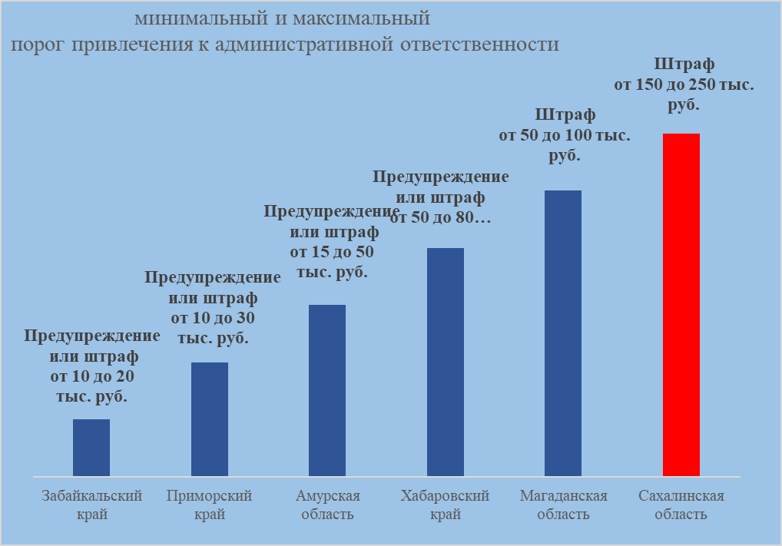

2. Уполномоченный внес предложения в Министерство строительства Сахалинской области, Министерство архитектуры и градостроительства Сахалинской области на проект постановления «О комплексном развитии территорий в Сахалинской области» (4 микрорайон города Южно-Сахалинска);

- предлагаем учесть рекомендации Министерства промышленности и торговли Российской Федерации - закрепления принципа «меняется место – сохраняется бизнес», для обеспечения возможности предпринимателям без потерь продолжать бизнес, если место его прежнего размещения требуется для целей развития территории.

3. Уполномоченный внес предложение на решение № 15/2-14-5 «Об определении границ, прилегающих к некоторым организациям и объектам территорий, на которых не допускается розничная продажа алкогольной продукции в городском округе «Город Южно-Сахалинск».

- предложено установить способы расчета расстояний от организаций и (или) объектов розничной торговли алкогольной продукции по тротуарам и пешеходным дорожкам, пешеходным переходам и на территории городского округа «Город Южно-Сахалинск».

Предложения приняты, прошли общественные обсуждения и проект внесен на рассмотрение в Городскую Думу города Южно-Сахалинска.

Предлагаем поддержать наши предложения.

**4.4 Предложения по повышению эффективности деятельности института уполномоченных**

Уполномоченным по защите прав предпринимателей в Сахалинской области предлагаются следующие изменения в федеральное и региональное законодательство в целях повышения государственных гарантий защиты прав и законных интересов субъектов предпринимательской деятельности, укрепления независимости и повышения эффективности деятельности уполномоченных по защите прав предпринимателей.

Уполномоченным предлагаются следующие изменения в законодательство Российской Федерации.

*1). Федеральный закон от 7 мая 2013 года № 78-ФЗ «Об уполномоченных по защите прав предпринимателей в Российской Федерации».*

1. Пункт 1 части 3 статьи 10 (о региональных уполномоченных) изложить в следующей редакции:

«1) запрашивать и получать от органов государственной власти, органов

местного самоуправления и у должностных лиц, а также от организаций, с участием которых реализуются меры государственной поддержки субъектов

предпринимательской деятельности, необходимые сведения, документы и материалы;».

2. В статье 10 часть 3 дополнить пунктом 6 следующего содержания:

«6 - с его письменного согласия участвовать в качестве защитника по ходатайству лица, в отношении которого ведется производство по делу об административном правонарушении в области предпринимательской деятельности;»

пункт 6 считать соответственно пунктом 7.

1. Часть 5 статьи 10 (о региональных уполномоченных) изложить в следующей редакции:

«Руководители и иные должностные лица органов государственной власти субъекта Российской Федерации, территориальных органов федеральных органов исполнительной власти в субъекте Российской Федерации, органов местного самоуправления, а также организаций, с участием которых реализуются меры государственной поддержки субъектов предпринимательской деятельности, обязаны обеспечить прием уполномоченного в субъекте Российской Федерации, а также предоставить ему запрашиваемые сведения, документы и материалы в срок, не превышающий пятнадцати дней со дня получения соответствующего обращения.

Ответ на обращение уполномоченного в субъекте Российской Федерации направляется за подписью должностного лица, которому оно непосредственно было адресовано.

Органы государственной власти субъекта Российской Федерации, органы местного самоуправления обязаны рассматривать заключения Уполномоченного в субъекте Российской Федерации на проекты нормативных правовых актов, затрагивающих права и законные интересы субъектов предпринимательской деятельности, и направлять информацию о результатах их рассмотрения уполномоченному в субъекте Российской Федерации в срок, не превышающий тридцати дней с момента получения заключения.

Органы государственной власти субъекта Российской Федерации, органы местного самоуправления и их должностные лица, получившие заключение уполномоченного в субъекте Российской Федерации с указанием мер по восстановлению прав и соблюдению законных интересов субъектов предпринимательской деятельности либо обращение о привлечении лиц, виновных в нарушении прав и законных интересов субъектов предпринимательской деятельности, к дисциплинарной или административной ответственности, обязаны их рассмотреть и направить уполномоченному в субъекте Российской Федерации информацию о принятых мерах в течение месяца со дня получения заключения или обращения.».

*2). Кодекс административного судопроизводства Российской Федерации.*

В статье 40 части 1 после слов «уполномоченный по правам ребенка в субъекте Российской Федерации» дополнить словами «Уполномоченный при Президенте Российской Федерации по защите прав предпринимателей, уполномоченные по защите прав предпринимателей в субъектах Российской Федерации».

*3). Арбитражный процессуальный кодекс Российской Федерации.*

1. В статье 53.1 части 2 после слов «Уполномоченный при Президенте Российской Федерации по защите прав предпринимателей» дополнить словами «уполномоченные по защите прав предпринимателей в субъектах Российской Федерации»;

2. Часть 3 изложить в следующей редакции:

«3. Уполномоченный при Президенте Российской Федерации по защите прав предпринимателей, уполномоченные по защите прав предпринимателей в субъектах Российской Федерации вправе обжаловать вступившие в законную силу судебные акты по правилам, установленным для лиц, указанных в статье 42 настоящего Кодекса.».

*4). Кодекс Российской Федерации об административных правонарушениях.*

Статью 25.5.1 «Уполномоченный при Президенте Российской Федерации по защите прав предпринимателей» изложить в следующей редакции:

«Статья 25.5.1. Уполномоченный при Президенте Российской Федерации по защите прав предпринимателей, уполномоченные по защите прав предпринимателей в субъектах Российской Федерации Уполномоченный при Президенте Российской Федерации по защите прав предпринимателей, уполномоченные по защите прав предпринимателей в субъектах Российской Федерации по ходатайству лица, в отношении которого ведется производство по делу об административном правонарушении в области предпринимательской деятельности, могут быть допущены к участию в деле

в качестве защитника при наличии письменного согласия Уполномоченного при Президенте Российской Федерации по защите прав предпринимателей, уполномоченного по защите прав предпринимателей в субъекте в Российской

Федерации и поступившей в его адрес жалобы лица, в отношении которого ведется производство по делу об административном правонарушении.»

**ЗАКЛЮЧЕНИЕ**

В данном Ежегодном докладе объединены обращения предпринимателей с системными проблемами бизнеса, выявленные в результате работы Уполномоченного по защите прав предпринимателей в Сахалинской области.

Доклад адресуется Уполномоченному при Президенте РФ по защите прав предпринимателей Б. Ю. Титову, Губернатору Сахалинской области В. И. Лимаренко, депутатам Сахалинской областной Думы, для принятия необходимых решений по реализации мероприятий, направленных на улучшение ситуации в сфере предпринимательской и инвестиционной деятельности региона.

Институт бизнес-омбудсмена постоянно совершенствуется, расширяя компетенцию и механизмы защиты прав и законных интересов субъектов предпринимательской деятельности.

Только совместными усилиями законодательных и исполнительных органов власти, общественных организаций, бизнес-сообщества и института уполномоченных по защите прав предпринимателей можно решить сложную, но выполнимую задачу по поддержке предпринимательского сообщества.

Искренне благодарю органы исполнительной и законодательной власти Сахалинской области, деловые ассоциации, отраслевые объединения за готовность к обмену практиками, инициативность и вовлеченность. Благодаря вам удалось запустить процесс восстановления бизнеса, который идет высокими темпами. Хочется, чтобы Сахалинская область стала «бизнес-компасом» и примером создания комфортной и удобной предпринимательской среды.

*Спасибо за внимание с надеждой на дальнейшую и*

*плодотворную работу!*

Приложение к № 1

к Ежегодному докладу Уполномоченного

по защите прав предпринимателей в Сахалинской области

|  |  |
| --- | --- |
| ***Публикации в Федеральных СМИ*** |  |
| ***Публикации в Региональных СМИ*** |  |
| ***Региональный сайт Уполномоченного*** |  |
| ***Социальные сети*** |  |

|  |  |  |  |  |
| --- | --- | --- | --- | --- |
| **СМИ, в которых освещалась деятельность Уполномоченного по защите прав предпринимателей в Сахалинской области в 2021 году** | | | | |
| ***Наименование СМИ*** | ***№ п/п*** | Дата | ***Наименование Статьи*** | ***Ссылка на публикацию*** |
| ***Публикации в Федеральных СМИ*** | ***Федеральный сайт Уполномоченного при Президенте РФ ( https://ombudsmanbiz.ru/ )*** | | | |
| 1 | 22.01.2021 | Уполномоченный по защите прав предпринимателей в Сахалинской области Андрей Коваленко и Первый заместитель прокурора Сахалинской области Максим Николаевич Попов проведут прием предпринимателей | [Уполномоченный по защите прав предпринимателей в Сахалинской области Андрей Коваленко и Первый заместитель прокурора Сахалинской области Максим Николаевич Попов проведут прием предпринимателей – Бизнес-Омбудсмен (ombudsmanbiz.ru)](https://ombudsmanbiz.ru/2021/01/upolnomochennyj-po-zashhite-prav-predprinimatelej-v-sahalinskoj-oblasti-andrej-kovalenko-i-pervyj-zamestitel-prokurora-sahalinskoj-oblasti-maksim-nikolaevich-popov-provedut-priem-predprinimatelej/#1) |
| 2 | 27.01.2021 | Бизнес-омбудсмен Сахалинской области и первый заместитель прокурора региона провели совместный прием предпринимателей | https://ombudsmanbiz.ru/2021/01/biznes-ombudsmen-sahalinskoj-oblasti-i-pervyj-zamestitel-prokurora-regiona-proveli-sovmestnyj-priem-predprinimatelej/ |
| 3 | 28.01.2021 | В Сахалинской области установят выгодные условия для предпринимателей, перешедших на упрощенную систему налогообложения (УСН) с 01 января 2021 года | <https://ombudsmanbiz.ru/2021/01/v-sahalinskoj-oblasti-ustanovjat-vygodnye-uslovija-dlja-predprinimatelej-pereshedshih-na-uproshhennuju-sistemu-nalogooblozhenija-usn-s-01-janvarja-2021-goda/> |
| 4 | 28.01.2021 | Справки об отсутствии COVID-19 для прилетающих на Сахалин больше не нужны | <https://ombudsmanbiz.ru/2021/01/spravki-ob-otsutstvii-covid-19-dlja-priletajushhih-na-sahalin-bolshe-ne-nuzhny/> |
| 5 | 20.02.2021 | Бизнес-омбудсмен Андрей Коваленко одобрил идею введения пониженных налоговых ставок в Сахалинской областной Думе | <https://ombudsmanbiz.ru/2021/02/upolnomochennyj-andrej-kovalenko-odobril-ideju-vvedenija-ponizhennyh-nalogovyh-stavok-v-sahalinskoj-oblastnoj-dume/> |
| 6 | 09.03.2021 | Сахалинский омбудсмен встретился с предпринимателями Южно-Курильского района | <https://ombudsmanbiz.ru/2021/03/sahalinskij-ombudsmen-vstretilsja-s-predprinimateljami-juzhno-kurilskogo-rajona/> |
| 7 | 12.03.2021 | Бизнес-омбудсмен Сахалинской области принял участие в заседании совета по инвестдеятельности при правительстве региона и конференции «ЗаБизнес.РФ»: рейтинг регионов. Сахалинская область» | <https://ombudsmanbiz.ru/2021/03/biznes-ombudsmen-sahalinskoj-oblasti-prinjal-uchastie-v-zasedanii-soveta-po-investdejatelnosti-pri-pravitelstve-regiona-i-konferencii-zabiznes-rf-rejting-regionov-sahalinskaja-oblast/> |
| 8 | 16.03.2021 | Бизнес-омбудсмен Сахалинской области встретится со студентами Сахалинского государственного университета | <https://ombudsmanbiz.ru/2021/03/biznes-ombudsmen-sahadinskoj-oblasti-vstretisja-so-studentami-sahalinskogo-gosudarstvennogo-universiteta/> |
| 9 | 17.03.2021 | Бизнес-омбудсмен Сахалинской области совместно с работниками прокуратуры и ассоциацией «ЗаБизнес.РФ» провели прием предпринимателей | <https://ombudsmanbiz.ru/2021/03/biznes-ombudsmen-sahalinskoj-oblasti-sovmestno-s-rabotnikami-prokuratury-i-associaciej-zabiznes-rf-proveli-priem-predprinimatelej/> |
| 10 | 18.03.2021 | Уполномоченный Андрей Коваленко выступил с Докладом о своей деятельности за 2020 год перед Сахалинской областной Думой | <https://ombudsmanbiz.ru/2021/03/upolnomochennyj-andrej-kovalenko-vystupil-s-dokladom-o-svoej-dejatelnosti-za-2020-god-pered-sahalinskoj-oblastnoj-dumoj/> |
| 11 | 19.03.2021 | Депутаты Сахалинской областной Думы единогласно приняли отчетный Доклад о результатах деятельности за 2020 год Уполномоченного по защите прав предпринимателей Андрея Коваленко | <https://ombudsmanbiz.ru/2021/03/deputaty-sahalinskoj-oblastnoj-dumy-edinoglasno-prinjali-otchetnyj-doklad-o-rezultatah-dejatelnosti-za-2020-god-upolnomochennogo-po-zashhite-prav-predprinimatelej-andreja-kovalenko/> |
| 12 | 05.04.2021 | Бизнес-омбудсмен Сахалинской области поучаствовал в совместном приёме с Борисом Титовым | <https://ombudsmanbiz.ru/2021/04/biznes-ombudsmen-sahalinskoj-oblasti-pouchastvoval-v-sovmestnom-prijome-s-borisom-titovym/> |
| 13 | 09.04.2021 | Бизнес-омбудсмен Сахалинской области Андрей Коваленко помог решить вопрос о выставлении счетов по взносам на капитальный ремонт общего имущества в многоквартирном доме | <https://ombudsmanbiz.ru/2021/04/upolnomochennym-andreem-kovalenko-reshen-vopros-o-vystavlenii-schetov-po-vznosam-na-kapitalnyj-remont-obshhego-imushhestva-v-mnogokvartirnom-dome/> |
| 14 | 16.04.2021 | Уполномоченный по защите прав предпринимателей в Сахалинской области Андрей Коваленко принял участие в заседании Совета Дальневосточного бассейнового научно-промыслового совета (ДВНПС) | <https://ombudsmanbiz.ru/2021/04/upolnomochennyj-po-zashhite-prav-predprinimatelej-v-sahalinskoj-oblasti-andrej-kovalenko-prinjal-uchastie-v-zasedanii-soveta-dalnevostochnogo-bassejnovogo-nauchno-promyslovogo-soveta-dvnps/> |
| 15 | 14.05.2021 | Сахалинский бизнес-омбудсмен помог предпринимателю устранить юридико-техническую ошибку | <https://ombudsmanbiz.ru/2021/05/sahalinskij-biznes-ombudsmen-pomog-predprinimatelju-ustranit-juridiko-tehnicheskuju-oshibku/> |
| 16 | 20.05.2021 | Сахалинский бизнес-омбудсмен помог предпринимателю устранить юридико-техническую ошибку | <https://ombudsmanbiz.ru/2021/05/sahalinskij-biznes-ombudsmen-pomog-predprinimatelju-ustranit-juridiko-tehnicheskuju-oshibku-2/> |
| 17 | 13.07.2021 | Уполномоченные прокомментировали инициативы, высказанные Борисом Титовым на встрече с президентом России | <https://ombudsmanbiz.ru/2021/07/upolnomochennye-prokommentirovali-iniciativy-vyskazannye-borisom-titovym-na-vstreche-s-prezidentom-rossii-3/> |
| 18 | 27.07.2021 | Замгенпрокурора России Дмитрий Демешин провел прием предпринимателей Сахалина | <https://ombudsmanbiz.ru/2021/07/zamgenprokurora-rossii-dmitrij-demeshin-provel-priem-predprinimatelej-sahalina/> |
| 19 | 04.09.2021 | Правозащитник принял участие в VI Восточном экономическом форуме | <https://ombudsmanbiz.ru/2021/09/pravozashhitnik-prinjal-uchastie-v-vi-vostochnom-jekonomicheskom-forume/> |
| 20 | 16.09.2021 | Андрей Коваленко выступил на Дальневосточном юридическом форуме | <https://ombudsmanbiz.ru/2021/09/andrej-kovalenko-vystupil-na-dalnevostochnom-juridicheskom-forume/> |
| 21 | 23.09.2021 | На Сахалине обсудили вопросы реализации региональных инвестпроектов | <https://ombudsmanbiz.ru/2021/09/na-sahaline-obsudili-voprosy-realizacii-regionalnyh-investproektov/> |
| 22 | 24.09.2021 | Бизнес-омбудсмен принял участие в открытии «Точки кипения» | <https://ombudsmanbiz.ru/2021/09/biznes-ombudsmen-prinjal-uchastie-v-otkrytii-tochki-kipenija/> |
| 23 | 26.10.2021 | Сахалинскому предпринимателю помогли демонтировать забор, заслонивший магазин | <https://ombudsmanbiz.ru/2021/10/sahalinskomu-predprinimatelju-pomogli-demontirovat-zabor-zaslonivshij-magazin/> |
| 24 | 26.10.2021 | Бизнес-защитник Сахалина поднял вопрос о транспортной доступности островного региона | <https://ombudsmanbiz.ru/2021/10/biznes-zashhitnik-sahalina-podnjal-vopros-o-transportnoj-dostupnosti-v-portu-primorja/> |
| 25 | 29.10.2021 | Прекращено необоснованное уголовное преследование сахалинской компании | <https://ombudsmanbiz.ru/2021/10/prekrashheno-neobosnovannoe-ugolovnogo-presledovanie-sahalinskoj-kompanii/> |
| 26 | 11.11.2021 | В Сахалинской области обсуждают вопрос поставок с портов Приморья | <https://ombudsmanbiz.ru/2021/11/v-sahalinskoj-oblasti-obsuzhdajut-vopros-postavok-s-portov-primorja/> |
| 27 | 19.11.2021 | Бизнес-омбудсмен Андрей Коваленко посетил порт в Корсакове | <https://ombudsmanbiz.ru/2021/11/biznes-zashhitnik-andrej-kovalenko-posetil-port-v-korsakove-2/> |
| 28 | 19.11.2021 | Бизнес-омбудсмен Андрей Коваленко поддержал строителей Сахалинской области | <https://ombudsmanbiz.ru/2021/11/biznes-ombudsmen-andrej-kovalenko-podderzhal-stroitelej-sahalinskoj-oblasti/> |
| 29 | 22.11.2021 | Уполномоченный Сахалинской области призвал снизить административную нагрузку на бизнес | <https://ombudsmanbiz.ru/2021/11/upolnomochennyj-sahalinskoj-oblasti-prizval-snizit-administrativnuju-nagruzku-na-biznes/> |
| 30 | 25.11.2021 | Правозащитник Сахалинской области подвел итоги работы с региональным бизнес-сообществом | <https://ombudsmanbiz.ru/2021/11/pravozashhitnik-sahalinskoj-oblasti-podvel-itogi-raboty-s-regionalnym-biznes-soobshhestvom/> |
| 31 | 26.11.2021 | Бизнес-защитник Сахалинской области оказал содействие в решении земельного вопроса | <https://ombudsmanbiz.ru/2021/11/biznes-zashhitnik-sahalinskoj-oblasti-okazal-sodejstvie-v-reshenii-zemelnogo-voprosa/> |
| 32 | 02.12.2021 | Омбудсмен Сахалинской области помог предпринимателю отстоять права в сфере строительства | <https://ombudsmanbiz.ru/2021/12/ombudsmen-sahalinskoj-oblasti-pomog-predprinimatelju-otstojat-prava-v-sfere-stroitelstva/> |
| 33 | 03.12.2021 | Уполномоченный Сахалинской области принял участие в совещании ФСИН России | <https://ombudsmanbiz.ru/2021/12/upolnomochennyj-sahalinskoj-oblasti-prinjal-uchastie-v-soveshhanii-fsin-rossii/> |
| 34 | 17.12.2021 | Бизнес-омбудсмен Сахалинской области заключил соглашение с реготделением Банка России | <https://ombudsmanbiz.ru/2021/12/biznes-ombudsmen-sahalinskoj-oblasti-zakljuchil-soglashenie-s-regotdeleniem-banka-rossii/> |
| ***RG.RU*** | | | |
| 34 | 14.01.2021 | Держат удар | <https://rg.ru/2021/01/14/reg-dfo/na-sahaline-biznes-smog-izbezhat-bolshih-ubytkov-iz-za-pandemii.html> |
| 35 | 11.02.2021 | Пустой номер: Как пережили самый тяжелый период пандемии дальневосточные отельеры | <https://rg.ru/2021/02/11/reg-dfo/kak-perezhili-samyj-tiazhelyj-period-pandemii-dalnevostochnye-otelery.html> |
| 36 | 24.06.2021 | Место укола Где на Дальнем Востоке приступили к обязательной вакцинации | https://rg.ru/2021/06/24/reg-dfo/gde-na-dalnem-vostoke-pristupili-k-obiazatelnoj-vakcinacii.html |
| 37 | 25.11.2021 | Как антиковидные ограничения повлияли на дальневосточный бизнес | <https://rg.ru/2021/11/25/reg-dfo/kak-antikovidnye-ogranicheniia-povliiali-na-dalnevostochnyj-biznes.html> |
| ***Regnum.ru*** | | | |
| 38 | 19.11.2021 | Эксперт рассказал, сильно ли в РФ подорожают безалкогольные напитки | <https://regnum.ru/news/economy/3427844.html> |
| 39 | 27.01.2021 | На Сахалин и Курилы будут пускать без справки об отсутствии COVID-19 | https://regnum.ru/news/3174092.html |
| ***«Забизнес.РФ»*** | | | |
| 40 | 40 | Сахалинская область: решение «силовых» проблем на Платформе «ЗаБизнес.РФ» | [https://xn--80acmfcf0b7a.xn--p1ai/news/news/62](https://забизнес.рф/news/news/62) |
| 41 | 24.12.2021 | Цифровая Платформа на защите бизнеса | [https://xn--80acmfcf0b7a.xn--p1ai/news/news/120](https://забизнес.рф/news/news/120) |
|  |  |  |  |
| ***Региональный сайт Уполномоченного Сахалинской области ( http://www.ombudsmanbiz65.ru/ )*** | ***Новостная лента*** | | | |
| 1 | 21.01.2021 | Уполномоченный по защите прав предпринимателей в Сахалинской области Андрей Коваленко и Первый заместитель прокурора Сахалинской области Максим Николаевич Попов проведут прием предпринимателей | <http://ombudsmanbiz65.ru/news/detail.php?ELEMENT_ID=205> |
| 2 | 26.01.2021 | Совместный прием Уполномоченного по защите прав предпринимателей в Сахалинской области Андрея Коваленко и Первого заместителя прокурора Сахалинской области М. Н. Попова субъектов предпринимательской деятельности | <http://ombudsmanbiz65.ru/news/detail.php?ELEMENT_ID=207> |
| 3 | 26.01.2021 | В Сахалинcкой области установят выгодные условия для предпринимателей, перешедших на упрощенную систему налогообложения (УСН) с 01 января 2021 года | <http://ombudsmanbiz65.ru/news/detail.php?ELEMENT_ID=208> |
| 4 | 27.01.2021 | Справки об отсутствии COVID-19 для прилетающих на Сахалин больше не нужны | <http://ombudsmanbiz65.ru/news/detail.php?ELEMENT_ID=209> |
| 5 | 01.02.2021 | Общественным омбудсменом в сфере образования стала Юлия Платошина | <http://ombudsmanbiz65.ru/news/detail.php?ELEMENT_ID=210> |
| 6 | 10.02.2021 | Уполномоченный Андрей Коваленко подписал Соглашение о взаимодействии с Новосибирской компанией ООО «Юридическая компания «ЛексПроф» | <http://ombudsmanbiz65.ru/news/detail.php?ELEMENT_ID=212> |
| 7 | 18.02.2021 | Позицию Уполномоченного Андрея Коваленко единогласно поддержали депутаты Сахалинской областной Думы | <http://ombudsmanbiz65.ru/news/detail.php?ELEMENT_ID=213> |
| 8 | 01.03.2021 | Уполномоченный Андрей Коваленко продолжает информировать об оказании помощи бизнесу из наиболее пострадавших отраслей в период коронавирусной инфекции (COVID-19) | <http://ombudsmanbiz65.ru/news/detail.php?ELEMENT_ID=214> |
| 9 | 04.03.2021 | Уполномоченный по защите прав предпринимателей Андрей Коваленко совместно с главой Муниципального образования «Южно-Курильский городской округ» и прокурором района провел встречу с представителями малого бизнеса | <http://ombudsmanbiz65.ru/news/detail.php?ELEMENT_ID=215> |
| 10 | 04.03.2021 | Уполномоченный Андрей Коваленко и Глава Муниципального Образования "Южно-Курильский городской округ" подписали Соглашение о взаимодействии | <http://ombudsmanbiz65.ru/news/?PAGEN_1=20> |
| 11 | 08.03.2021 | Уполномоченный Андрей Коваленко продолжает информировать о новых нормативно-правовых актах Правительства Российской Федерации | <http://ombudsmanbiz65.ru/news/detail.php?ELEMENT_ID=217> |
| 12 | 09.03.2021 | Уполномоченный Андрей Коваленко продолжает знакомить бизнес-сообщество Сахалинской области с федеральным обзором прессы | <http://ombudsmanbiz65.ru/news/detail.php?ELEMENT_ID=218> |
| 13 | 11.03.2021 | Уполномоченный Андрей Коваленко принял участие в совместном заседании Совета по инвестиционной деятельности при Правительстве Сахалинской области и Всероссийской конференции «ЗаБизнес.РФ»: рейтинг регионов. Сахалинская область». | <http://ombudsmanbiz65.ru/news/detail.php?ELEMENT_ID=219> |
| 14 | 11.03.2021 | Уполномоченный Андрей Коваленко продолжает знакомить бизнес-сообщество Сахалинской области с федеральным обзором прессы | <http://ombudsmanbiz65.ru/news/detail.php?ELEMENT_ID=220> |
| 15 | 12.03.2021 | Уполномоченный Андрей Коваленко информирует предпринимателей о необходимости подачи статистических данных в ФНС до 01 апреля 2021 года | <http://ombudsmanbiz65.ru/news/detail.php?ELEMENT_ID=221> |
| 16 | 12.03.2021 | Совместный прием предпринимателей | http://ombudsmanbiz65.ru/news/detail.php?ELEMENT\_ID=223 |
| 17 | 14.03.2021 | Уполномоченный Андрей Коваленко рассказал о специфике работы по рассмотрению жалоб предпринимателей на лекции в Сахалинском Государственном Университете | <http://ombudsmanbiz65.ru/news/detail.php?ELEMENT_ID=222> |
| 18 | 15.03.2021 | Уполномоченный Андрей Коваленко продолжает знакомить бизнес-сообщество Сахалинской области с федеральным обзором прессы | http://ombudsmanbiz65.ru/news/detail.php?ELEMENT\_ID=224 |
| 19 | 16.03.2021 | Уполномоченный Андрей Коваленко выступил с Докладом о своей деятельности за 2020 год перед Сахалинской областной Думой | <http://ombudsmanbiz65.ru/news/detail.php?ELEMENT_ID=224> |
| 20 | 16.03.2021 | Уполномоченный Андрей Коваленко продолжает знакомить бизнес-сообщество Сахалинской области с федеральным обзором прессы | <http://ombudsmanbiz65.ru/news/detail.php?ELEMENT_ID=226> |
| 21 | 18.03.2021 | Депутаты Сахалинской областной Думы единогласно приняли отчетный доклад о результатах деятельности за 2020 год Уполномоченного по защите прав предпринимателей Андрея Коваленко | <http://ombudsmanbiz65.ru/news/detail.php?ELEMENT_ID=227> |
| 22 | 19.03.2021 | Уполномоченный по защите прав предпринимателей Андрей Коваленко продолжает информировать о новых нормативно-правовых актах Сахалинской области | <http://ombudsmanbiz65.ru/news/detail.php?ELEMENT_ID=228> |
| 23 | 22.03.2021 | Уполномоченный Андрей Коваленко принял участие в расширенном заседании межведомственной рабочей группы по защите прав предпринимателей при Прокуратуре Сахалинской области | http://ombudsmanbiz65.ru/news/detail.php?ELEMENT\_ID=229 |
| 24 | 23.03.2021 | Уполномоченный Андрей Коваленко продолжает знакомить бизнес-сообщество Сахалинской области с федеральным обзором прессы | http://ombudsmanbiz65.ru/news/detail.php?ELEMENT\_ID=230 |
| 25 | 25.03.2021 | Уполномоченный Андрей Коваленко продолжает знакомить бизнес-сообщество Сахалинской области с федеральным обзором прессы | http://ombudsmanbiz65.ru/news/detail.php?ELEMENT\_ID=231 |
| 26 | 27.03.2021 | Уполномоченный по защите прав предпринимателей в Сахалинской области Андрей Коваленко информирует о порядке списания по кредитному договору | <http://ombudsmanbiz65.ru/news/detail.php?ELEMENT_ID=232> |
| 27 | 29.03.2021 | Уполномоченный Андрей Коваленко продолжает знакомить бизнес-сообщество Сахалинской области с федеральным обзором прессы | <http://ombudsmanbiz65.ru/news/detail.php?ELEMENT_ID=234> |
| 28 | 30.03.2021 | Совместный прием предпринимателей Уполномоченным по защите прав предпринимателей при Президенте Российской Федерации Б. Ю. Титовым, заместителем Генерального Прокурора России Д. В. Демешиным и уполномоченными Дальневосточного Федерального округа | <http://ombudsmanbiz65.ru/news/detail.php?ELEMENT_ID=236> |
| 29 | 31.03.2021 | Уполномоченный Андрей Коваленко продолжает знакомить бизнес-сообщество Сахалинской области с федеральным обзором прессы | http://ombudsmanbiz65.ru/news/detail.php?ELEMENT\_ID=235 |
| 30 | 31.03.2021 | Уполномоченный Андрей Коваленко принял участие в окружном совещании уполномоченных по защите прав предпринимателей Дальневосточного федерального округа под руководством Уполномоченного при Президенте РФ по защите прав предпринимателей Б. Ю. Титова | <http://ombudsmanbiz65.ru/news/detail.php?ELEMENT_ID=237> |
| 31 | 05.04.2021 | Уполномоченный Андрей Коваленко продолжает знакомить бизнес-сообщество Сахалинской области с федеральным обзором прессы | <http://ombudsmanbiz65.ru/news/detail.php?ELEMENT_ID=238> |
| 32 | 06.04.2021 | Уполномоченный Андрей Коваленко продолжает знакомить бизнес-сообщество Сахалинской области с федеральным обзором прессы | <http://ombudsmanbiz65.ru/news/detail.php?ELEMENT_ID=239> |
| 33 | 07.04.2021 | Уполномоченный Андрей Коваленко продолжает знакомить бизнес-сообщество Сахалинской области с федеральным обзором прессы | <http://ombudsmanbiz65.ru/news/detail.php?ELEMENT_ID=240> |
| 34 | 07.04.2021 | Уполномоченный Андрей Коваленко принял участие в заседании рабочей группы | http://ombudsmanbiz65.ru/news/detail.php?ELEMENT\_ID=242 |
| 35 | 08.04.2021 | Уполномоченный Андрей Коваленко продолжает знакомить бизнес-сообщество Сахалинской области с федеральным обзором прессы | http://ombudsmanbiz65.ru/news/detail.php?ELEMENT\_ID=241 |
| 36 | 10.04.2021 | Уполномоченный Андрей Коваленко продолжает знакомить бизнес-сообщество Сахалинской области с федеральным обзором прессы | http://ombudsmanbiz65.ru/news/detail.php?ELEMENT\_ID=244 |
| 37 | 12.04.2021 | Уполномоченный Андрей Коваленко продолжает знакомить бизнес-сообщество Сахалинской области с федеральным обзором прессы | <http://ombudsmanbiz65.ru/news/detail.php?ELEMENT_ID=245> |
| 38 | 13.04.2021 | Уполномоченный Андрей Коваленко продолжает знакомить бизнес-сообщество Сахалинской области с федеральным обзором прессы | http://ombudsmanbiz65.ru/news/detail.php?ELEMENT\_ID=246 |
| 39 | 14.04.2021 | Уполномоченный Андрей Коваленко продолжает знакомить бизнес-сообщество Сахалинской области с федеральным обзором прессы | http://ombudsmanbiz65.ru/news/detail.php?ELEMENT\_ID=247 |
| 40 | 15.04.2021 | Уполномоченный по защите прав предпринимателей в Сахалинской области Андрей Коваленко принял участие в заседании Совета Дальневосточного бассейнового научно-промыслового совета (ДВНПС) | <http://ombudsmanbiz65.ru/news/detail.php?ELEMENT_ID=248> |
| 41 | 15.04.2021 | Уполномоченный Андрей Коваленко продолжает знакомить бизнес-сообщество Сахалинской области с федеральным обзором прессы | http://ombudsmanbiz65.ru/news/detail.php?ELEMENT\_ID=249 |
| 42 | 17.04.2021 | Уполномоченный Андрей Коваленко продолжает знакомить бизнес-сообщество Сахалинской области с федеральным обзором прессы | <http://ombudsmanbiz65.ru/news/detail.php?ELEMENT_ID=250> |
| 43 | 19.04.2021 | Уполномоченный Андрей Коваленко продолжает знакомить бизнес-сообщество Сахалинской области с федеральным обзором прессы | http://ombudsmanbiz65.ru/news/detail.php?ELEMENT\_ID=251 |
| 44 | 20.04.2021 | Уполномоченный Андрей Коваленко продолжает знакомить бизнес-сообщество Сахалинской области с федеральным обзором прессы | http://ombudsmanbiz65.ru/news/detail.php?ELEMENT\_ID=252 |
| 45 | 22.04.2021 | Уполномоченный Андрей Коваленко продолжает знакомить бизнес-сообщество Сахалинской области с федеральным обзором прессы | <http://ombudsmanbiz65.ru/news/detail.php?ELEMENT_ID=253> |
| 46 | 22.04.2021 | Уполномоченный Андрей Коваленко продолжает знакомить бизнес-сообщество Сахалинской области с федеральным обзором прессы | http://ombudsmanbiz65.ru/news/detail.php?ELEMENT\_ID=253 |
| 47 | 24.04.2021 | Уполномоченный Андрей Коваленко продолжает знакомить бизнес-сообщество Сахалинской области с федеральным обзором прессы | http://ombudsmanbiz65.ru/news/detail.php?ELEMENT\_ID=254 |
| 48 | 26.04.2021 | Уполномоченный Андрей Коваленко продолжает знакомить бизнес-сообщество Сахалинской области с федеральным обзором прессы | <http://ombudsmanbiz65.ru/news/detail.php?ELEMENT_ID=256> |
| 49 | 27.04.2021 | Уполномоченный Андрей Коваленко продолжает знакомить бизнес-сообщество Сахалинской области с федеральным обзором прессы | <http://ombudsmanbiz65.ru/news/detail.php?ELEMENT_ID=257> |
| 50 | 28.04.2021 | Уполномоченный Андрей Коваленко продолжает знакомить бизнес-сообщество Сахалинской области с федеральным обзором прессы | <http://ombudsmanbiz65.ru/news/detail.php?ELEMENT_ID=258> |
| 51 | 29.04.2021 | Уполномоченный Андрей Коваленко продолжает знакомить бизнес-сообщество Сахалинской области с федеральным обзором прессы | <http://ombudsmanbiz65.ru/news/detail.php?ELEMENT_ID=259> |
| 52 | 11.05.2021 | Уполномоченный Андрей Коваленко продолжает знакомить бизнес-сообщество Сахалинской области с федеральным обзором прессы | <http://ombudsmanbiz65.ru/news/detail.php?ELEMENT_ID=260> |
| 53 | 13.05.2021 | Уполномоченный Андрей Коваленко продолжает знакомить бизнес-сообщество Сахалинской области с федеральным обзором прессы | http://ombudsmanbiz65.ru/news/detail.php?ELEMENT\_ID=261 |
| 54 | 15.05.2021 | Уполномоченный Андрей Коваленко продолжает знакомить бизнес-сообщество Сахалинской области с федеральным обзором прессы | http://ombudsmanbiz65.ru/news/detail.php?ELEMENT\_ID=263 |
| 55 | 18.05.2021 | Уполномоченный Андрей Коваленко продолжает знакомить бизнес-сообщество Сахалинской области с федеральным обзором прессы | <http://ombudsmanbiz65.ru/news/detail.php?ELEMENT_ID=264> |
| 56 | 19.05.2021 | Уполномоченный Андрей Коваленко продолжает знакомить бизнес-сообщество Сахалинской области с федеральным обзором прессы | <http://ombudsmanbiz65.ru/news/detail.php?ELEMENT_ID=265> |
| 57 | 20.05.2021 | Уполномоченный Андрей Коваленко продолжает знакомить бизнес-сообщество Сахалинской области с федеральным обзором прессы | <http://ombudsmanbiz65.ru/news/detail.php?ELEMENT_ID=266> |
| 58 | 31.05.2021 | Уполномоченный Андрей Коваленко продолжает знакомить бизнес-сообщество Сахалинской области с федеральным обзором прессы | <http://ombudsmanbiz65.ru/news/detail.php?ELEMENT_ID=269> |
| 59 | 05.06.2021 | Уполномоченный по защите прав предпринимателей Андрей Коваленко информирует о совместном приеме субъектов предпринимательской деятельности с Первым заместителем Прокурора региона Максимом Поповым | http://ombudsmanbiz65.ru/news/detail.php?ELEMENT\_ID=271 |
| 60 | 05.06.2021 | Уполномоченный Андрей Коваленко принял участие в важнейшем деловом событии 2021 года - в ПМЭФ | http://ombudsmanbiz65.ru/news/detail.php?ELEMENT\_ID=272 |
| 61 | 07.06.2021 | Уполномоченный Андрей Коваленко продолжает знакомить бизнес-сообщество Сахалинской области с федеральным обзором прессы | <http://ombudsmanbiz65.ru/news/detail.php?ELEMENT_ID=273> |
| 62 | 08.06.2021 | Уполномоченный по защите прав предпринимателей в Сахалинской области и Уполномоченный по защите прав предпринимателей в г. Москве подписали Соглашение о взаимодействии | http://ombudsmanbiz65.ru/news/detail.php?ELEMENT\_ID=277 |
| 63 | 08.06.2021 | Уполномоченный Андрей Коваленко продолжает знакомить бизнес-сообщество Сахалинской области с федеральным обзором прессы | http://ombudsmanbiz65.ru/news/detail.php?ELEMENT\_ID=275 |
| 64 | 09.06.2021 | Уполномоченный Андрей Коваленко продолжает знакомить бизнес-сообщество Сахалинской области с федеральным обзором прессы | http://ombudsmanbiz65.ru/news/detail.php?ELEMENT\_ID=275 |
| 65 | 14.06.2021 | Уполномоченный Андрей Коваленко продолжает знакомить бизнес-сообщество Сахалинской области с федеральным обзором прессы | <http://ombudsmanbiz65.ru/news/detail.php?ELEMENT_ID=278> |
| 66 | 15.06.2021 | Уполномоченный Андрей Коваленко продолжает знакомить бизнес-сообщество Сахалинской области с федеральным обзором прессы | http://ombudsmanbiz65.ru/news/detail.php?ELEMENT\_ID=279 |
| 67 | 15.06.2021 | Уполномоченный Андрей Коваленко принял участие в экспертной сессии под патронажем регионального отделения Общероссийской общественной организации малого и среднего предпринимательства "ОПОРА РОССИИ" | <http://ombudsmanbiz65.ru/news/detail.php?ELEMENT_ID=284> |
| 68 | 16.06.2021 | Уполномоченный Андрей Коваленко продолжает знакомить бизнес-сообщество Сахалинской области с федеральным обзором прессы | <http://ombudsmanbiz65.ru/news/detail.php?ELEMENT_ID=283> |
| 69 | 16.06.2021 | Уполномоченный Андрей Коваленко принял участие во встрече Губернатора Сахалинской области с ведущими бизнес-объединениями региона | http://ombudsmanbiz65.ru/news/detail.php?ELEMENT\_ID=285 |
| 70 | 17.06.2021 | Уполномоченный Андрей Коваленко продолжает знакомить бизнес-сообщество Сахалинской области с федеральным обзором прессы | <http://ombudsmanbiz65.ru/news/detail.php?ELEMENT_ID=286> |
| 71 | 19.06.2021 | Уполномоченный Андрей Коваленко продолжает знакомить бизнес-сообщество Сахалинской области с федеральным обзором прессы | <http://ombudsmanbiz65.ru/news/detail.php?ELEMENT_ID=287> |
| 72 | 21.06.2021 | Уполномоченный Андрей Коваленко продолжает знакомить бизнес-сообщество Сахалинской области с федеральным обзором прессы | <http://ombudsmanbiz65.ru/news/detail.php?ELEMENT_ID=288> |
| 73 | 22.06.2021 | Уполномоченный Андрей Коваленко продолжает знакомить бизнес-сообщество Сахалинской области с федеральным обзором прессы | <http://ombudsmanbiz65.ru/news/detail.php?ELEMENT_ID=289> |
| 74 | 23.06.2021 | Уполномоченный Андрей Коваленко продолжает знакомить бизнес-сообщество Сахалинской области с федеральным обзором прессы | http://ombudsmanbiz65.ru/news/detail.php?ELEMENT\_ID=290 |
| 75 | 24.06.2021 | Уполномоченный Андрей Коваленко продолжает знакомить бизнес-сообщество Сахалинской области с федеральным обзором прессы | <http://ombudsmanbiz65.ru/news/detail.php?ELEMENT_ID=291> |
| 76 | 28.06.2021 | Уполномоченный Андрей Коваленко продолжает знакомить бизнес-сообщество Сахалинской области с федеральным обзором прессы | <http://ombudsmanbiz65.ru/news/detail.php?ELEMENT_ID=292> |
| 77 | 26.07.2021 | Уполномоченный Андрей Коваленко продолжает совместную работу с Э.Л. Сидоренко, зам. Генерального Прокурора РФ Д. В. Демешиным, Прокурором Сахалинской области В. Р. Шайбековым по обращениям предпринимателей на неправомерное давление | <http://ombudsmanbiz65.ru/news/detail.php?ELEMENT_ID=294> |
| 78 | 05.08.2021 | Уполномоченный Андрей Коваленко продолжает знакомить бизнес-сообщество Сахалинской области с федеральным обзором прессы | <http://ombudsmanbiz65.ru/news/detail.php?ELEMENT_ID=295> |
| 79 | 09.08.2021 | Бизнес-омбудсмен - Андрей Коваленко вновь знакомит нас с главными новостями бизнеса | <http://ombudsmanbiz65.ru/news/detail.php?ELEMENT_ID=297> |
| 80 | 11.08.2021 | Уполномоченный Андрей Коваленко делится главными новостями из сферы бизнеса | <http://ombudsmanbiz65.ru/news/detail.php?ELEMENT_ID=298> |
| 81 | 14.08.2021 | Уполномоченный по защите прав предпринимателей в Сахалинской области Андрей Коваленко принял участие в традиционном заседании совета по инвестиционной деятельности | <http://ombudsmanbiz65.ru/news/detail.php?ELEMENT_ID=299> |
| 82 | 16.08.2021 | Бизнес-омбудсмен - Андрей Коваленко продолжает знакомить сообщество предпринимателей с федеральным обзором прессы | <http://ombudsmanbiz65.ru/news/detail.php?ELEMENT_ID=300> |
| 83 | 19.08.2021 | Уполномоченный Андрей Коваленко продолжает знакомить бизнес-сообщество Сахалинской области с федеральным обзором прессы | http://ombudsmanbiz65.ru/news/detail.php?ELEMENT\_ID=302 |
| 84 | 23.08.2021 | Бизнес-омбудсмен Андрей Коваленко встретился с Общероссийской общественной организацией “Деловая Россия” | http://ombudsmanbiz65.ru/news/detail.php?ELEMENT\_ID=303 |
| 85 | 30.08.2021 | Бизнес-омбудсмен - Андрей Коваленко вновь знакомит нас с главными новостями бизнеса | <http://ombudsmanbiz65.ru/news/detail.php?ELEMENT_ID=304> |
| 86 | 31.08.2021 | Уполномоченный Андрей Коваленко выступил модератором в ежегодной встрече Президента "Опоры России" Александра Калинина с сообществом региональных предпринимателей, в формате "Бизнес и Власть - откровенный разговор" | http://ombudsmanbiz65.ru/news/detail.php?ELEMENT\_ID=307 |
| 87 | 06.09.2021 | Бизнес-омбудсмен Андрей Коваленко выступил в дискуссионной секции “Правовая грамотность молодых предпринимателей: почему это важно?” в рамках VI Восточного экономического форума | http://ombudsmanbiz65.ru/news/detail.php?ELEMENT\_ID=309 |
| 88 | 08.09.2021 | Уполномоченный Андрей Коваленко продолжает знакомить бизнес-сообщество Сахалинской области с федеральным обзором прессы | http://ombudsmanbiz65.ru/news/detail.php?ELEMENT\_ID=310 |
| 89 | 15.09.2021 | Уполномоченный Андрей Коваленко выступил в рамках первого Дальневосточного Юридического Форума | http://ombudsmanbiz65.ru/news/detail.php?ELEMENT\_ID=311 |
| 90 | 23.09.2021 | Бизнес-омбудсмен Андрей Коваленко принял участие в обсуждении вопросов реализации регионального инвестиционного проекта | http://ombudsmanbiz65.ru/news/detail.php?ELEMENT\_ID=312 |
| 91 | 01.10.2021 | Бизнес-омбудсмен Андрей Коваленко принял участие в открытии первой площадки «Точка кипения» в Сахалинской области | http://ombudsmanbiz65.ru/news/detail.php?ELEMENT\_ID=313 |
| 92 | 21.10.2021 | Уполномоченный Андрей Коваленко информирует бизнес-сообщество об установлении нерабочих дней в связи с ухудшением эпидемиологической обстановки | <http://ombudsmanbiz65.ru/news/detail.php?ELEMENT_ID=315> |
| 93 | 25.10.2021 | Уполномоченный Андрей Коваленко выдвинул вопрос о транспортной доступности в Сахалинскую область на заседание Инвестиционного совета | <http://ombudsmanbiz65.ru/news/detail.php?ELEMENT_ID=316> |
| 94 | 08.11.2021 | Уполномоченный Андрей Коваленко информирует бизнес-сообщество об Указе Губернатора Сахалинской областии | http://ombudsmanbiz65.ru/news/detail.php?ELEMENT\_ID=318 |
| 95 | 11.11.2021 | Бизнес-омбудсмен Сахалинской области Андрей Коваленко принял участие в заседании совета по инвестиционной деятельности | http://ombudsmanbiz65.ru/news/detail.php?ELEMENT\_ID=319 |
| 96 | 17.11.2021 | Бизнес-Омбудсмен Андрей Коваленко приглашает предпринимателей принять участие в антикоррупционном онлайн-семинаре | http://ombudsmanbiz65.ru/news/detail.php?ELEMENT\_ID=320 |
| 97 | 19.11.2021 | Бизнес-защитник Андрей Коваленко посетил порт в г. Корсаков по вопросу внутренней логистики | http://ombudsmanbiz65.ru/news/detail.php?ELEMENT\_ID=321 |
| 98 | 21.11.2021 | Уполномоченный Сахалинской области призвал снизить административную нагрузку на бизнес | http://ombudsmanbiz65.ru/news/detail.php?ELEMENT\_ID=322 |
| 99 | 22.11.2021 | Сахалинские предприниматели прошли Всероссийский опрос по оценке состояния бизнеса | http://ombudsmanbiz65.ru/news/detail.php?ELEMENT\_ID=325 |
| 100 | 25.11.2021 | Уполномоченный Андрей Коваленко инициировал решение земельного вопроса, поступившего от регионального предпринимателя | http://ombudsmanbiz65.ru/news/detail.php?ELEMENT\_ID=327 |
| 101 | 02.12.2021 | Уполномоченный в Сахалинской области принял участие в совещании, организованном ФСИН России | http://ombudsmanbiz65.ru/news/detail.php?ELEMENT\_ID=329 |
| 102 | 14.12.2021 | Уполномоченный Андрей Коваленко внес предложение по изменению закона об установлении границ на запрет торговли алкоголем | <http://ombudsmanbiz65.ru/news/detail.php?ELEMENT_ID=331> |
| 103 | 15.12.2021 | Бизнес-омбудсмен Сахалинской области заключил Соглашение о взаимодействии с региональным отделением Банка России | http://ombudsmanbiz65.ru/news/detail.php?ELEMENT\_ID=332 |
| 104 | 22.12.2021 | Бизнес-омбудсмен Сахалинской области помог предпринимателю избежать исключения из ЕГРЮЛ | http://ombudsmanbiz65.ru/news/detail.php?ELEMENT\_ID=333 |
| 105 | 27.12.2021 | Уполномоченный Сахалинской области обсудил проблемы бизнеса в рамках общественного совета | http://www.ombudsmanbiz65.ru/news/detail.php?ELEMENT\_ID=335 |
| 106 |  |  |  |
|  |  |  |  |
| ***Победы*** | | | |
| 105 | 01.02.2021 | Уполномоченным по защите прав предпринимателей Андреем Коваленко решен спор по земельно-имущественному вопросу | <http://www.ombudsmanbiz65.ru/pobeda/detail.php?ELEMENT_ID=211> |
| 106 | 08.04.2021 | Уполномоченным Андреем Коваленко решен вопрос о выставлении счетов по взносам на капитальный ремонт общего имущества в многоквартирном доме. | <http://ombudsmanbiz65.ru/pobeda/detail.php?ELEMENT_ID=243> |
| 107 | 13.05.2021 | Сахалинский бизнес-омбудсмен помог предпринимателю устранить юридико-техническую ошибку | http://ombudsmanbiz65.ru/pobeda/detail.php?ELEMENT\_ID=262 |
| 108 | 17.08.2021 | Благодаря вмешательству Уполномоченного прекращено необоснованное уголовное преследование | <http://ombudsmanbiz65.ru/pobeda/detail.php?ELEMENT_ID=301> |
| 109 | 01.10.2021 | Сахалинский бизнес-омбудсмен Андрей Коваленко оказал содействие в демонтаже ограждения, препятствующего ведению предпринимательской деятельности | http://ombudsmanbiz65.ru/pobeda/detail.php?ELEMENT\_ID=314 |
| 110 | 25.10.2021 | Прекращение необоснованного уголовного преследования | <http://ombudsmanbiz65.ru/pobeda/detail.php?ELEMENT_ID=317> |
| 111 | 22.11.2021 | Бизнес-омбудсмен Андрей Коваленко поддержал строителей Сахалинской области | <http://ombudsmanbiz65.ru/pobeda/detail.php?ELEMENT_ID=323> |
| 112 | 30.11.2021 | Благодаря бизнес-омбудсмену Андрею Коваленко областной Арбитражный суд принял сторону регионального предпринимателя | http://ombudsmanbiz65.ru/pobeda/detail.php?ELEMENT\_ID=328 |
| 113 | 22.12.2021 | Бизнес-омбудсмен Андрей Коваленко помог предпринимателю избежать исключения из ЕГРЮЛ | <http://www.ombudsmanbiz65.ru/pobeda/detail.php?ELEMENT_ID=334> |
| ***Публикации в Региональных СМИ*** | ***SKR.SU - Сахалин и Курилы*** | | | |
| 1 | 27.01.2021 | На Сахалин теперь смогут беспрепятственно въезжать и местные, и туристы | <https://skr.su/news/post/150030/> |
| 2 | 28.01.2021 | Сахалин с материка: отмена справок на коронавирус, ДТП и социальная политика | https://skr.su/news/post/150054/ |
| 3 | 27.01.2021 | Туристам разрешили лететь на Сахалин и Курилы без справки на COVID-19 | <https://skr.su/news/post/149995/> |
| 4 | 18.03.2021 | Сахалинские рестораторы признались, что в одиночку бы не выжили | <https://skr.su/news/post/151142/> |
| 5 | 23.02.2021 | Закредитованность сахалинских бизнесменов вырастет | <https://skr.su/news/post/151562/> |
| 6 | 01.03.2021 | Открыть острова заново | https://skr.su/news/post/151907/ |
| 7 | 15.06.2021 | Сахалин преобразится. Что услышали эксперты в послании губернатора | https://skr.su/news/post/157494/ |
| 8 | 18.06.2021 | Отправят ли не привитых с работы домой на Сахалине, как в Москве? | <https://skr.su/news/post/157639/> |
| 9 | 22.06.2021 | На Сахалине не допустят принуждения к вакцинации | https://skr.su/news/post/157831/ |
| 10 | 09.08.2021 | Как продвигать товар за рубежом, расскажут сахалинским бизнес-леди | https://skr.su/news/post/160166/ |
| 11 | 06.08.2021 | Бизнес-омбудсмен оценил предложение Мишустина по Курилам | https://skr.su/news/post/160017/ |
| 12 | 09.09.2021 | «Малый бизнес начал приходить в себя». На Сахалине поддержали продление моратория на проверки | https://skr.su/news/post/161774/ |
| 13 | 29.10.2021 | Носить маски. Сахалинский врач напомнил про ответственность в пандемию | <https://skr.su/news/post/164727/> |
| 14 | 29.10.2021 | Омбудсмен назвал ковидные ограничения на Сахалине мягкими | https://skr.su/news/post/164724/ |
| 15 | 30.10.2021 | «Локдаун — удар по бизнесу». Омбудсмен оценил мягкие ограничения на Сахалине | <https://skr.su/news/post/164764/> |
| 16 | 11.11.2021 | Бизнес Сахалина получит газ быстрее. Это ликвидирует безработицу | https://skr.su/news/post/165371/ |
| 17 | 19.11.2021 | Сотни контейнеров забили порт Сахалина — коллапс переехал из Приморья | https://skr.su/news/post/165956/ |
| ***ИА Sakh.com*** | | | |
| 18 | 19.01.2021 | Сахалинские чиновники спасали предпринимателя из градостроительных дебрей | <https://sakhalin.info/news/201276> |
| 19 | 22.01.2021 | Первый заместитель прокурора и бизнес-омбудсмен региона проведут прием предпринимателей | https://sakhalin.info/news/201409 |
| 20 |  |  |  |
| 21 | 26.01.2021 | Сахалинские предприниматели пришли за помощью к первому заместителю прокурора | <https://sakhalin.info/news/201619> |
| 22 | 27.01.2021 | От прилетающих на Сахалин больше не потребуют справки об отсутствии ковида | <https://sakhalin.info/news/201660> |
| 23 | 10.02.2021 | Губернатор встретился с представителями сахалинского бизнеса | <https://sakhalin.info/news/202373> |
| 24 | 18.02.2021 | В областной думе утвердили льготы для сахалинского бизнеса на "упрощенке" | <https://sakhalin.info/news/202817> |
| 25 | 25.02.2021 | "Котен" предложил вывозить с Сахалина торф и пиломатериалы | <https://sakhalin.info/news/203127> |
| 26 | 01.03.2021 | Прокурор, омбудсмен и мэр ждут южнокурильчан на приеме | https://sakhalin.info/news/203313 |
| 27 | 03.03.2021 | В Южно-Сахалинске до конца года обещают снести треть рекламных конструкций | <https://sakhalin.info/news/203426> |
| 28 | 11.03.2021 | "Ждите или уходите": Валерий Лимаренко обрисовал перспективы госконтрактов для бизнеса | https://sakhalin.info/news/203743 |
| 29 | 12.03.2021 | Сахалинские власти и "За бизнес" будут защищать предпринимателей от силовиков | https://sakhalin.info/news/203789 |
| 30 | 16.03.2021 | Сахалинский бизнес-омбудсмен стал работать в два с половиной раза больше | [https://sakhalin.info/news/203960](https://owa.ombudsmanbiz.ru/owa/redir.aspx?C=0rjyiwdvzk4MeR9MbfK4zf63qVC6kZFTx2tiZnteDCSwSzGTPujYCA..&URL=https%3a%2f%2fsakhalin.info%2fnews%2f203960) |
| 31 | 22.06.2021 | Сахалинцы, которых заставляют прививаться, могут сообщить об этом на 1‑300 | <https://sakhalin.info/news/208664> |
| 32 | 20.09.2021 | Сахалинский бизнесмен обратился в прокуратуру, чтобы открыть гостиницу | <https://sakhalin.info/news/212124> |
| 33 | 22.09.2021 | Прокуратура поможет резидентам "Горного воздуха" решать проблемы с проектами | <https://sakhalin.info/news/212212> |
| ***FishNews.ru*** | | | |
| 34 | 02.04.2021 | Бизнес-омбудсмены обсудили расширение возможностей для марикультуры | <https://fishnews.ru/news/41415> |
| ***Министерство цифрового***  ***и технологического развития Сахалинской области*** | | | |
| 35 | 12.03.2021 | В Сахалинском государственном университете прошла лекция "Актуальные проблемы цифрового права" | https://minsvyaz.sakhalin.gov.ru/web/app/?name=news.byId&id=82 |
| ***Официальный сайт***  ***Правительства Сахалинской области*** | | | |
| 36 | 27.01.2021 | Для въезда в Сахалинскую область больше не нужны цифровой пропуск и справка об отсутствии коронавируса | <https://sakhalin.gov.ru/index.php?id=105&tx_ttnews%5Btt_news%5D=16764&cHash=9728a47e66fca9c4d2c0d3bf51d6436f> |
| ***ASTV.RU*** | | | |
| 37 | 27.01.2021 | Ковидные справки при въезде в Сахалинскую область отменили | <https://astv.ru/news/society/2021-01-27-kovidnye-spravki-pri-v-ezde-v-sahalinskuyu-oblast-otmenili> |
| 38 | 27.01.2021 | Власти Сахалина сняли все ограничения на въезд на острова | <https://astv.ru/news/society/2021-01-27-vlasti-sahalina-snyali-vse-ogranicheniya-na-v-ezd-na-ostrova> |
| 39 | 27.01.2021 | Отмена сахалинских пропусков стала приятным удивлением для бизнеса и туроператоров | <https://astv.ru/news/nash-den/2021-01-29-otmena-elektronnyh-propuskov-na-ostrov-stalo-priyatnym-udivleniem-dlya-sahalinskih-turoperatorov-i-predprinimatelej> |
| 40 | 10.02.2021 | Более 200 предпринимателей за год на Сахалине открыли бизнес с нуля | https://astv.ru/news/society/2021-02-10-bolee-200-predprinimatelej-za-god-na-sahaline-otkryli-biznes-s-nulya |
| 41 | 18.02.2021 | Депутаты отложили "смерть сахалинского бизнеса" на два года | <https://astv.ru/news/politics/2021-02-18-deputaty-otlozhili-smert-sahalinskogo-biznesa-na-dva-goda> |
| 42 | 19.02.2021 | Правительство: Валерий Лимаренко добился снижения налоговой нагрузки на бизнес | <https://astv.ru/news/politics/2021-02-19-pravitel-stvo-valerij-limarenko-dobilsya-snizheniya-nalogovoj-nagruzki-na-biznes> |
| 43 | 10.08.2021 | Как продвигать товар за рубежом, расскажут сахалинским бизнес-леди | <https://astv.ru/news/company/2021-08-09-kak-prodvigat-tovar-za-rubezhom-rasskazhut-sahalinskim-biznes-ledi> |
| 44 | 29.10.2021 | Сахалинцы приветствуют грамотное решение островных властей ввести мягкие ограничительные меры | <https://astv.ru/news/society/2021-10-29-sahalincy-privetstvuyut-gramotnoe-reshenie-ostrovnyh-vlastej-vvesti-myagkie-ogranichitel-nye-mery> |
| 45 | 19.11.2021 | "Не хватает рук и спецтехники": сахалинец снял на видео коллапс в порту Корсакова | <https://astv.ru/news/politics/2021-11-19-ne-hvataet-ruk-i-spectehniki-sahalinec-snyal-na-video-kollaps-v-portu-korsakova> |
| 46 | 22.06.2021 | Сахалинцев, которых принуждают к прививке против COVID–19, просят жаловаться | <https://astv.ru/news/society/2021-06-22-sahalincev-kotoryh-prinuzhdayut-k-privivke-protiv-covid-19-prosyat-zhalovat-sya> |
| 47 | 07.10.2021 | Беспрецедентный поток грузов из Китая задержал поставки на Сахалин на 80 дней | https://astv.ru/news/politics/2021-10-07-besprecedentnyj-potok-gruzov-iz-kitaya-zaderzhal-postavki-na-sahalin-na-80-dnej?utm\_source=whatsapp&utm\_medium=messenger |
| ***SAKHALIN.KP.RU*** | | | |
| 38 | 26.01.2021 | Губернатор Сахалинской области снял все ограничения для въезда на острова | <https://www.sakhalin.kp.ru/daily/27232/4358463/> |
| 39 | 21.02.2021 | Губернатор Сахалинской области добился снижения налоговой нагрузки на бизнес | <https://www.sakhalin.kp.ru/online/news/4196538/> |
| 40 | 12.03.2021 | Сахалин подписал соглашение о сотрудничестве с платформой "ЗаБизнес.рф" | <https://www.sakhalin.kp.ru/daily/27251.5/4380429/> |
| 41 | 19.03.2021 | В эфире радио «КП-Сахалин» 19 марта | <https://www.sakhalin.kp.ru/daily/27253/4383736/> |
| 42 | 15.06.2021 | Сахалинский ученый предложил РАН посодействовать предприятиям в переходе на «нулевое воздействие» | <https://www.sakhalin.kp.ru/online/news/4328661/> |
| 43 | 14.06.2021 | Сахалинская область вошла в ТОП-3 «наиболее открытых для бизнеса» регионов России в период пандемии | <https://www.sakhalin.kp.ru/daily/27291/4429084/> |
| 44 | 21.06.2021 | Прививки от коронавируса сделали почти 90 тыс. сахалинцев и курильчан | <https://www.sakhalin.kp.ru/daily/28294/4432843/> |
| 45 | 28.10.2021 | Сахалинские предприниматели и общественники поддержали «мягкость» антиковидных мер регионального правительства | <https://www.sakhalin.kp.ru/online/news/4496955/> |
| 46 | 10.11.2021 | Бизнес на Сахалине будут газифицировать ускоренными темпами | <https://www.sakhalin.kp.ru/online/news/4511394/> |
| ***Sakhalinmedia.ru*** | | | |
| 47 | 27.01.2021 | Для въезда на Сахалин больше не нужны цифровые пропуска и справки об отсутствии COVID-19 | https://sakhalinmedia.ru/news/1053340/?from=43 |
| 48 | 10.02.2021 | Сахалинским предпринимателям стало легче получить поддержку и развивать бизнес | <https://sakhalinmedia.ru/news/1059175/?from=41> |
| 49 | 19.02.2021 | Снижения налоговой нагрузки на бизнес добился губернатор Сахалинской области | https://sakhalinmedia.ru/news/1063646/?from=41 |
| 50 | 21.02.2021 | Сахалинская политнеделя: пилотный "Спутник Лайт" и проверка циклоном властей на прочность | https://sakhalinmedia.ru/news/1064745/?from=39 |
| 51 | 11.03.2021 | Инвестсовет: альтернативы для сахалинского МСП и решение правовых проблем на "ЗаБизнес.РФ" | <https://sakhalinmedia.ru/news/1071507/?from=41> |
| 52 | 22.06.2021 | Валерий Лимаренко: Принуждения к вакцинации мы не допустим | <https://sakhalinmedia.ru/news/1118591/?from=43> |
| 53 | 25.06.2021 | Сахалинская область совершила прорыв, заняв 8 место в инвестрейтинге | https://sakhalinmedia.ru/news/1120320/?from=41 |
| 54 | 29.10.2021 | Введение мягких антиковидных мер — грамотное решение островных властей — сахалинцы | https://sakhalinmedia.ru/news/1185170/?from=43 |
| 55 | 11.11.2021 | Лимаренко поручил сократить время подключения предприятий к газу на Сахалине | <https://sakhalinmedia.ru/news/1190898/?from=41> |
| ***Сitysakh.ru*** | | | |
| 56 | 22.01.2021 | Первый заместитель прокурора проведет прием предпринимателей | <https://citysakh.ru/news/85548> |
| 57 | 06.12.2021 | На Сахалине возрождают каторгу | <https://citysakh.ru/news/92303> |
| ***Телеграм*** | | | |
| 9 | 18.02.2022 | ПЛАТФОРМА ЗАБИЗНЕС.РФ - В областной думе утвердили льготы для сахалинского бизнеса на "упрощенке" | <https://t.me/zabiznesrus/580> |
| 10 | 19.02.2022 | Александр Калинин в эфире - Законопроект о поддержке островного бизнеса | <https://t.me/kalinin_opora/2337> |
| 11 | 11.03.2021 | ПЛАТФОРМА ЗАБИЗНЕС.РФ - В Сахалинской области прошёл личный прием предпринимателей | <https://t.me/zabiznesrus/657> |
| 12 | 13.03.2021 | ПЛАТФОРМА ЗАБИЗНЕС.РФ - Элина Сидоренко провела совместный семинар с Уполномоченным по защите прав предпринимателей Андреем Коваленко для студентов юридического и экономического факультета СахГУ | <https://t.me/zabiznesrus/678> |
| 13 | 13.03.2021 | Элина Сидоренко подписала соглашение о взаимодействии сторон по защите законных интересов субъектов предпринимательской деятельности с Правительством Сахалинской области в лице губернатора Валерия Лимаренко и Уполномоченным по защите прав предпринимателей Андреем Коваленко. | <https://t.me/zabiznesrus/675> |